05.01.2026Самооценкашколы за период 1 полугодие 2025-2026учебного года

КГУ «Основная средняя школа №42»отдела образования города Карагандыуправления образованияКарагандинскойобласти

СОДЕРЖАНИЕ
I | Общая характеристикаорганизаций образования
II | Анализкадровогопотенциала
1 | -соблюдениеквалификационныхтребований;  - сведенияопедагогах;  -сведенияопрохожденииаттестации;  -сведенияоповышениииподтвержденииуровняквалификационнойкатегории;  -сведенияопедагогах, подготовившихпобедителейолимпиад.
III | Контингентобучающихся
1 | Сведенияоконтингентеобучающихся.
2 | Сведенияонаполняемостиклассов.
3 | Сведенияодвиженииконтингентаобучающихся.
IV | Учебно-методическая работа
1 | Критерии к содержанию образованиясориентиромна результаты  обучения
1.1 | Наличиеисоответствиерабочегоучебногоплана,расписаний  занятийтребованиямГОСОначального,основногосреднегоиобщегосреднегообразования
1.2 | Освоениебазовогосодержанияучебныхпредметоввсоответствии  стиповымиучебнымипрограммамиобщеобразовательным предметам
1.3 | Реализациявоспитательнойработы,направленнойнарешениевопросов познания и освоения обучающимися субъективно новыхзнаний,наизучениенациональныхтрадиций,культурыипривитиеобщечеловеческихценностей
1.4 | Организацияразнообразныхформвнеурочнойдеятельностивсовокупности,обеспечивающейреализациюдуховно-нравственного,гражданско-патриотического,художественно-эстетического,трудовогоифизическоговоспитанияобучающихся
1.5 | Организация учебногопроцессасучетом особых образовательныхпотребностейииндивидуальныхвозможностейобучающихся
1.6 | Реализация курсов по выборуи факультативов вариативного  компонента,осуществляемоговсоответствиисТУП
1.7 | Изучениеобязательногоучебногокурса«Основыбезопасности  жизнедеятельности»
1.8 | Реализацияобязательногоучебногокурса«Правиладорожного  движения»

2 | Критерии к максимальному объему учебной нагрузкиобучающихсяначального,основногоиобщегосреднегообразования.
2.1 | Соответствиеисоблюдениемаксимальногообъеманедельнойучебнойнагрузкиобучающихся
2.2 | Соответствиеисоблюдениеобщегообъеманедельнойучебнойнагрузкиобучающихся, составляющей инвариантный и вариативный компоненты, а также недельной и годовой учебной нагрузки по классам, установленный ТУП
2.3 | Соблюдениеделенияклассовнагруппы, в том числе с учетом обучающихся с особыми образовательными потребностями в рамках инклюзивного образования.
V | Учебно-материальныеактивы
1 | Критерии к содержанию образования с ориентиром на результат обучения
1.1 | Соблюдение квалификационныхтребований, предъявляемыхкобразовательнойдеятельности организаций, представляющих начальное, основное среднее, общее среднее образованиеиперечнядокументов,подтверждающихсоответствиеим. (утвержденныхприказомМинистрапросвещенияРеспубликиКазахстанот24ноября2022года№473)  -сведения о здании  -сведения о наличии собственных либоо принадлежащих на праве хозяйственного ведения обеспечивающих качество образовательных услуг  -сведения о мед.обслуживании обучающихся  - сведения о наличии доменного имени третьего уровня в зоне edu.kz  -сведения о наличии оборудованных шкафов индивидуального использования  -сведения о наличии условий для лиц с ООП  -сведения об оснащенности оборудованием и мебелью организаций образования, учебно-лабораторным оборудованиеми техническими средствами  -сведения о наличии объекта питания для обучающихся
VI | Информационныересурсыибиблиотечныйфонд
1 | Критерии к содержанию образования с ориентиром на результат обучения
1.1  1.2  1.3 | Соблюдение квалификационныхтребований, предъявляемыхк образовательной деятельности организаций, представляющих начальное, основное среднее, общее среднее образованиеиперечнядокументов,подтверждающихсоответствиеим (утвержденныхприказомМинистрапросвещенияРеспубликиКазахстанот24ноября2022года№473)  -сведения о наличии библиотечного фонда учебной и художественной литературы  -сведения о наличии компьютерных классов, компьютерами, подключение к сети интернет
VII | Оценка знаний обучающихся
1 | Критериикуровнюподготовкиобучающихся
1.1 | Уровень подготовки обучающихся (ожидаемые результатыобучения) по каждой образовательной области (и учебнымпредметам) соответствующего уровня образования в соответствии стиповыми учебными программами ОП и требованиями ГОСО,(утвержденныхприказомМинистрапросвещения Республики  Казахстан от3августа2022года №348)
1.2 | Осуществление оценки учебных достижений обучающихся всоответствии с критериями оценки знаний обучающихся,утвержденныхприказомМинистра МОНРКот21 января2016года№52исоблюдениетребованийформативногоисуммативногооценивания
1.3 | Выполнениетребованийинклюзивногообразования,приобучении  Обучающихсясособымиобразовательнымипотребностями в соответствии с ГОСО
1.4 | Оцениваниерезультатовобученияпоопределениюдостижений  обучающимися 4,9классовожидаемыхрезультатовобучения иосвоенияобразовательныхучебных программ
VIII | Опросучастниковобразовательногопроцесса
1.1. | Анализ результатов опроса участников образовательного процесса по определению уровня удовлетворенности предоставляемыми образовательными услугами.
IX | Недостаткиизамечания,путиихрешения
X | Выводыипредложения

Самооценка деятельности школы проводилась за период 2025-2026учебногогода
Основание для самооценки: наосновании с подпунктом 4-1 статьи 59 Закона РеспубликиКазахстан от 27 июля 2007 года «Об образовании», приказаи.о. Министра просвещенияРеспублики Казахстан №183 от 27 июня2023 года «Об утверждении критериев оценкиорганизацийобразования»,наоснованииперечня организаций образования,подлежащихаттестации,решенияПедагогическогосовета протокол№7от11 июня2024года Самоаттестация КГУ «Основная средняя школа №42» проведена комиссией вследующемсоставе:
Председателькомиссии–Ташпулатова А.У..директоршколы;
Коскенова З.Ш.–заместительдиректорашколыпо учебной работе,членкомиссии;
УмербаеваТ.Нзаместительдиректорашколыповоспитательнойработе,членкомиссии;
Баубекова А.Н.–педагог-психолог, член комиссии;
Шевцова Е.А. –заведующий по- хозяйственной работе, член комиссии;
Кудрявцева И.В.-бухгалтер, член комиссии;
Есембекова К.К.- библиотекарь, член комиссии;
Хамзина А.Н.- старшая вожатая, член комиссии;
Лопатина М.А..–делопроизводитель,членкомиссии.

Впериодсамоаттестации комиссией проведенапроверкапоследующим критериям:
- Общаяхарактеристикаорганизацииобразования
- Анализкадровогопотенциала
- Контингентобучающихся
- Учебно-методическаяработа
- Учебно-материальныеактивы
- Информационныересурсыибиблиотечныйфонд
- Оценказнанийобучающихся
- Опросучастниковобразовательногопроцессаидругихресподентов
- Недостаткиизамечания,путиихрешения
- Выводыипредложения.

Раздел 1. Общая характеристикаорганизаций образования

- Наименованиеорганизацииобразования:
Коммунальноегосударственноеучреждение«Основная средняя школа №42»отделаобразованиягородаКарагандыуправленияобразования Карагандинскойобласти.

Юридическийадрес:
100024,городКараганда,ул.Д.Бедного,строение65,БИН/ИИН:950640001650

Контактныеданныеюридическоголица
Тел.:8/7212/53-71-30приемная,+7-7212-97-0511бухгалтерия
Web-сайт: https://kargoo.kz/index/fromorg/13?lang=ru
Instagram:https://www.instagram.com/sch_42?igsh=MXRkaWkyZ3FmZzZ3dQ==
E-mail:krg-oso-67-37@bilim09.kz
Директоршколы ТашпулатоваАкмаралУнарбаевна, назначенадиректоромкоммунальногогосударственногоучреждения«Основная средняя школа №42»отделаобразованиягородаКарагандыуправленияобразованияКарагандинскойобласти02 июня2025года(приказ Отдела образования г. Караганды от 02.06.2025 года № 94).
Приказ:
https://drive.google.com/drive/folders/1Y8BbHHdzMR6b7-aN5Lb2KEok1dpC89AM?usp=drive_link

Тел.: ++7 777 262 5248
E-mail:kareyec77@mail.ru

Справкаогосударственнойперерегистрацииюридического лица

https://drive.google.com/file/d/1NMCskEGWhbCU_7YMYa4dIljKthZUomtg/view?usp=sharing
БИН970540001650 выдано14 января 2021 года , № 101000198383505 Датапервичнойгосударственнойрегистрации26.05.1997года
Устав
https://drive.google.com/drive/folders/1jQaouORGF2pd6V58OJY2oXHUvKEJ9FTa?usp=drive_link
«Основная средняя школа №42» отдела образования города Караганды управления образования Карагандинской областиутвержден приказом руководителяГУ «УправленияэкономикиКарагандинскойобласти»от08.01.2021года№29
Разрешительныедокументы:
Лицензия
на право занятия образовательной деятельностью: №KZ30LAМ00005576 от 11.06.2025 года с выдачей приложения
Санитарноэпидемиологическоезаключение
https://drive.google.com/drive/folders/1B2ox49NyfE6Gw_ggZCAUmUSUEplMjoca?usp=drive_link государственногоорганасанитарноэпидемиологическойслужбы«Управлениегосударственногосанитарно-эпидемиологическогонадзорапогородуКараганде»

Образовательная деятельность ОСШ№42 г. Карагандыосуществляется в соответствии сЗаконом Республики Казахстан «Об образовании», указаниями и приказамиМинистерстваобразованияинаукиРеспубликиКазахстан,Государственнымобязательнымстандартомобразования(ГОСО).
Финансово-экономическая деятельностьшколыимеетсябухгалтерия,расчетныйсчет,печать.
ПравилашкольнойдисциплиныОСШ№42отделаобразованиягородаКарагандыуправленияобразованияКарагандинскойобластиосновываютсянаЗаконе«Обобразовании», Уставе, Правилах внутреннего и трудового распорядка и иных нормативно-правовыхактах,регулирующихгражданско-правовыеотношения.

Раздел II.Анализкадровогопотенциала

Критерии к содержанию образования с ориентиром на результаты обучения

Приложение 7

Квалификационные требования, предъявляемые к образовательной деятельности, в соответствии с перечнем документов, подтверждающее их соответствие, соблюдаются.
Количественный и качественный состав педагогов по звену на 24.12.2025 год
 | Кол-во педагогов, работающих в1-4 классах (%отобщегочисла) | Кол-во педагогов, работающих в 5-9классах(%отобщегочисла)
Всегоколичествоучителейпоступенямобучения | 12 педагогов -60% | 16 педагогов -80%
«Педагог-мастер» | 0 | 0
«Педагог-исследователь» | 3 - 25% | 3- 18,75%
«Педагог-эксперт» | 5- 41,6% | 3- 18,75%
«Педагог-модератор» | 3- 25% | 5- 31,25%
Высшаякатегория | 0 | 0
Перваякатегория | 0 | 0
Втораякатегория | 0 | 0
Без категории | 1 – 8,3% | 2- 12,5%
Итогокачественная доля: | 8 педагога–66,66% | 6 педагога– 37,5%

Анализ данных качественного состава по квалификационным категориям показывает, доляпедагогов исследователей и экспертов составляет в начальном звене – 67 %, в основномзвене–38%.

Общий количественный и качественный состав педагогических работников
(без совместителей, без декретников на период 24.12.2025)
По состоянию на 24.12. 2025 г. в школе работают 20 педагогов и дополнительно 3 совместителя. Все педагоги работают по специальности, полученной в учебном заведении. Высшее образование имеют 19 педагогов (95%), средне-специальное – 1 педагог (5 %). Имеют степень магистра 2 педагогов (10%).
Школа укомплектована педагогическими кадрами. Квалификации по диплому соответствуют преподаваемому предмету.
Качественногосоставапостажупоказывает,что1/3 состава более 20 лет –этоспециалистысостажем, 1/3 до 10 лет стажа, и 1/3 от 10до 20 лет стажа. Молодых специалистов 2 человека (учитель физической культуры и художественный труд), что составляет 10%. Молодые специалисты активны, открыты инновациямиимеютпотенциалвтворчестве,хорошознакомысинформационно-коммуникативными технологиями. Количество пенсионеров составляет 1 учитель 5%, опытные педагоги имеют большойопытработысучащимися и с родителями. Школа придерживается передачи опыта молодых от опытных педагогов.
 | Всего | выс\об | Ср\спец | Высш  +иссл. | 1 кат  +экс | 2 кат  +модер | Без кат
2023-2024 | 17 | 15 (88%) | 2(11,7%) | 1 (6%) | 1+2 (18%) | 1+6 (41%) | 6 (35%)
2024-2025 | 17 | 16 (94%) | 1 (6%) | 2 (12%) | 4 (24%) | 7 (41%) | 4 (24%)
2025-2026 | 20 | 19 (95%) | 1 (5%) | 3 (15%) | 6 (30%) | 6 (30%) | 5 (25%)

Учителя с высшим образованием 95 %, из них один со средне -специальным образованием 5%. Качественный состав по категории «эксперт» увеличился на 2 человека (6%), исследователей – на 1(3%) человек, модератора уменьшилось на 1 (11%) человека, без категорий увеличилось на 1 человека (1%).
Доля педагогов мастеров, педагогов-экспертов и педагогов-исследователей от общего числа педагогов составляет 45%. Административно – управленческий персонал школы грамотный, с хорошим стажем, обладает организаторскими и творческими способностями. Средний возраст администрации 48лет.Учителя активно участвуют в сетевом сообществе «Bilimal», «ЦПМ». Это позволяет повышать профессиональный уровень педагогов, активизировать работу по улучшению качества преподавания и внедрения новых подходов в обучении.
Активно выполняют информационную и консультативную роль сайт школы, сайт отдела образования www.kargoo.gov.kz, страницы в социальных сетях Instagram. .Особое внимание уделяется обеспечению безопасности детей. Государственные услуги автоматизированы и оказываются для родителей школы – через портал https://e.bilimal.kz/main/index.

Сведения о педагогах,
работающих на условиях совместительства и их учебной нагрузке:
№ | Ф.И.О.педагога | Образование | Занимаемаядолжность | Местоосновнойработы,нагрузка
1. | УразбековНурзатКайыпказиевич | Высшее,РГПКарГУ им.Е.А.Букетова,"5ВЩ11000-Физика, 2017 | учитель физики | ОСШ№20- 7 н/ч
2 | Смагулова ЖамилаНурлановна | бакалавр, РГП КарГУим.ак.Е.А. Букетова,5В011600-География;2015 | учитель географии | ОСШ№25- 7 н/ч
3 | Хусаинова РымжанХапасовна | бакалавр,ЦКА-5В010500-Дефектология, 2016 | логопед | ШГ№53- 0,25 ставки

Сведения опрохождении аттестации руководителей и заместителей руководителя,и повышенияквалификации руководящих кадров

В соответствии со штатным расписанием к руководящему составу школы относится 1 директор и 1 заместителя директора по учебной и 1 по воспитательной работе.

№ | ФИО | Должность | Стаж  педагогически / на руководящей должности | Количество ставок | Сведения о прохождении аттестации руководителей | Сведения о повышении квалификации руководящих кадров
1 | ТашпулатоваАкмаралУнарбаевна | директор | 26 | 1 | вторя категория руководителя. 02.06.2025 пр.№88 | АО «НЦПК «Өрлеу» курсы «Білім берудегі менеджмент», 80 часов, 21.08.-01.09.2023
 |  |  |  |  | педагог-исследователь 29.07.2025, пр.90  учитель казахского языка и литературы | АО«НЦПК «Өрлеу» курсы «Қазақ тілі әдебиеті Т2 пәні педагогтерінің пәндік және кәсіби құзыреттіліктерін дамыту», 80 часов, 21.10.-01.11.2024
 |  |  |  |  |  | АОО НИШ ЦПМ»Школьнаякоманда: эффективное управление и качество образования»,176 часов, 09.06.2023
2 | Коскенова Зарина Шаймагамбетовна | заместитель директора по УР | 19 / 14 | 0,5 | третья категория заместителя руководителя, 24.12.2021, приказ №589 | 1. ИППК «Білім» Педагогический менеджмент: Управленческо-педагогическая деятельность в организациях среднего образования» 72 часа, 24.12.2024  2. ИППК «Білім» «Менеджмент в образовании» 80 часов, 10.03–06.10.2025г
 |  |  |  |  | педагог-эксперт, 29.07.2025пр.91, учитель художественного труда | 1.ТОО «Центр НППРП «USTAZ», Совершенствование профессиональной компетентности педагогов предмета худ.труда, 24.05.2024, 80 часов.  2.ИППК «Білім « Применение цифровых образовательных игнструментов и сервисов в профессиональной деятельности учителя худ.труда, 80 часов, 20.12.2024
3 | Умербава Татьяна Николаевна | заместитель директора по ВР | 29 / 1,5 | 0,5 | третья категория заместителя руководителя, 07.03.2025 пр. №32 | ИППК «Білім» « Педагогический менеджмент: Управленческо-педагогическая деятельность в организациях среднего образования» 72 часа , 08.01.2026
 |  |  |  |  | педагог-эксперт, учитель начальных классов, 28.08.2023 пр.171 | 1. АО НИШ ЦПМ, курс школьных тренеров « Исследования в практике учителя», 30.20.2020, 80 часов  2.АО «НЦПК «Өрлеу» Реализация ценностно-ориентированного подхода в начальной школе» 06.10-17.10.2025, 80 часов

Повышение квалификации руководящих кадров
В соответствии с графиком прохождения аттестации на повышение/подтверждение квалификационной категории заместители руководителя своевременно проходят один раз в пять лет аттестацию. Директора один раз в три года.
Директор- 2 категория руководителя (исследователь)- 02.06.2025 год
Зам.дир по УР -3 категория заместителя (эксперт) 07.03.2025 год
Зам.дир по ВР – 3 категория заместителя (эксперт) 24.12.2021 года
Доля руководящих кадров составляет 100%.
Прохождение аттестации педагогических кадров
В соответствии с графиком прохождения аттестации на повышение/подтверждениеквалификационной категории педагоги проходят один раз в пять лет аттестацию. Всего 15 учителей из 20 имеют категории, что составило 75%.
Исследователей -3 (15%)
Экспертов – 6 (30%)
Модераторов -6 (30%)
Остальные 5 педагогов прибывшие проходят планово в 2026 году аттестуются два учителя Хамзина А.Н. и Иманкулов Б.А., прибывшие в 2023 году на категорию «педагог-модератор», один педагог проходит в 2027 году, и два молодых специалиста, прибывшие в октябре –ноябре 2025 года, подают 2028 году.
Доля педагогов, которые не реже одного раза в пять лет повышали/подтверждали уровень квалификационной категории составляет 100%.

Сведения о педагогах, подготовивших победителей городских и
областных этапов конкурсов и соревнований в 2025 – 2026 учебном году
за последние пять лет
№ | ФИО педагога | уровень | наименование конкурса, олимпиады | результат | ФИ ученика | год
1 | Зубарева Наталья Ивановна | республика | Республиканская олимпиада для учащихся 2 – 4 класса по общеобразовательным предметам | 1 место | Ауль София | 2025
2 | Зубарева Наталья Ивановна | республика | Республиканская олимпиада для учащихся 2 – 4 класса по общеобразовательным предметам | 1 место | Боева Александра | 2025
3 | Зубарева Наталья Ивановна | республика | Республиканская олимпиада для учащихся 2 – 4 класса по общеобразовательным предметам | 1 место | Докумов Семён | 2025
4 | Умербаева Татьяна Николаевна | республика | Республиканская олимпиада для учащихся 2 – 4 класса по общеобразовательным предметам | 1 место | Дикова Ксения | 2025
8 | Умербаева Татьяна Николаевна | республика | Республиканская олимпиада для учащихся 2 – 4 класса по общеобразовательным предметам | 2 место | Селиванов Владислав | 2025
9 | Оразалинова Татьяна Владимировна | республика | Республиканская олимпиада для учащихся 2 – 4 класса по общеобразовательным предметам | 1 место | Таланкин Юрий | 2025
10 | Оразалинова Татьяна Владимировна | республика | Республиканская олимпиада для учащихся 2 – 4 класса по общеобразовательным предметам | 1 место | ДжавтаевСайфеллах | 2025
11 | Хамзина Аделина Нурлановна | город | «Живая классика 2025» | 1 место | Саблина Елиса | 2025
12 | Щербакова Наталья Ивановна | город | «Живая классика 2025» | 3 место | Алексеенко Роман | 2025
13 | Оразалинова Татьяна Владимировна | город | Республиканский конкурс для учеников 3 – 4 класса «Алтын Сақа» | 2 место | Джавтаев Сайфуллах | 2025

Спортивные достижения
№ | ФИО педагога | мероприятие, конкурс | результат | год
4 | СанакбаеваЖанеркеСансызбайкызы | Спортивный кросс «Золотая осень» | 1 место  юноши | 2024
5 | СанакбаеваЖанеркеСансызбайкызы | Квест - игра «Тропа здоровья» | 1 место | 2024

Сведения о личных достижениях педагогов
№ | ФИО педагога | мероприятие, конкурс, олимпиада | результат | год
1 | Алпатова Ольга Васильевна | Республиканский конкурс для учителей начальной школы «Алтын тұғыр» | участие | 2024
2 | Умербаева Татьяна Николаевна | Республиканский конкурс для учителей начальной школы «Алтын тұғыр» | 1 место городской тур,  2 место областной тур | 2024  2025
3 | Иманкулов Биржан Алпысбаевич | Республиканская олимпиада для учителей математики «»Математическая регата». | 2 место городской тур,  1 место областной тур | 2024  2025

Повышениеквалификациипедагогическихработников
ВКГУ« Основная средняя школа№42» ведётсясистемнаяработа поорганизацииповышенияквалификациипедагогов.Вэтихцеляхимеетсяперспективныйпланповышенияквалификациипедагогов,которыйежегоднообновляетсясучетомприбытияиувольненияпедагогов,все педагогисмоглисвоевременнопрошликурсыповышенияквалификации.
Цельюповышенияквалификациипедагогическихработниковявляетсяобновлениеисовершенствованиеихзнанийдлявыполнениясвоихпрофессиональныхобязанностейвпределахсвоейкомпетенции,повышениеинтеллектуальногоикультурногоуровня,изучение законодательных и нормативных актов в сфере образования, совершенствованиенавыковвладениягосударственнымязыком,освоениеинформационно-коммуникативныхтехнологий. На данный периодкурсыповышения квалификации по профилю пройдены20педагогами , что составляет 100% от общего количества всего педагогическогоколлективашколы.Общеечислонепрошедшихкурсыповышенияквалификациродин раз в три года нет.
Молодые специалисты стаж которых составил от 0 до 1 года – 2 педагога, пришедшие в а октябре 2025 года.ДанныепопрохождениюкурсовобновляютсявэлектроннойсистемеАСУ«Билимал.
Учебно-методическая работа в школе ориентирована на реализацию направлений развития школы, задач, определённых в качестве приоритетных в результате анализа УВП.
В соответствии с поставленными целями и задачами, методическая работа осуществлялась по следующим направлениям деятельности:
• Работа педагогического, методического советов;
• Работа методических объединений;
• Участие педагогов школы в профессиональных конкурсах, олимпиадах;
• Проведение семинаров;
• Различные формы методической работы по повышению профессионального мастерства педагогов;
• Повышение квалификации, педагогического мастерства учителей;
• Посещение уроков администрацией школы;
• Накопление и систематизация материалов для индивидуальных методических папок и обобщение педагогического опыта на различных уровнях педагогической деятельности.
В 2025-2026 учебном году особое внимание в учебно-методической работе уделялось инновационным технологиям, изучению и применению искусственного интеллекта педагогами школы. Это стало просто необходимостью, так как его использование делает процесс обучения более интерактивным, доступным и успешным.
В школе проводилась практическая работа педагогов по использованию цифровых образовательных платформ (MAGIC SCHOOL и TopIQ), онлайн - платформ (Gamma, Qwizzlet) и онлаин – инструментов (Сoggle.it), ИИ ChatGPT и мобильных приложений (Plantify), пополняется копилкаметодической продукции, выполненной с использованием онлайн – инструментов ИИ (ChatGPT,Сoggle.it, LeonardoAI, ), учителями активно применяется в работе возможность электронного учебника на платформе Topiq.kz.
В 2025-2026 учебного года в школе проведен педагогический совет о важности использования новых технологий ипрограммобучения , программ искусственного интеллекта, которыеспособствуют наравне с другими технологиями формированию профессиональной компетентности современных педагогов.
Актуальность такой темы педагогического совета обусловлена потребностью современной школы в поиске эффективных методов, направленных наулучшение качества обучения. В условиях быстро меняющегося мирапедагогика требует инновационных подходов, позволяющих не толькопередавать знания, но и развивать у учащихся критическое мышление,самостоятельность и исследовательские навыки.Каждый педагог должен осознать стремление к своему профессиональному развитию.
Работа с одаренными детьми и Таким образом, в целом работа коллектива с одаренными детьми по подготовке иучастию в предметных олимпиадах и творческих конкурсах исоревнованияхведетсянахорошемуровне,однаконевесьпотенциалучащихсябылиспользован, много олимпиад, конкурсов, соревнований на уровне участия, как городских, таких областных и международных.
ЗапоследниеучебныхгодапедагогишколыпринималиучастиевразличныхпрофессиональныхсоревнованияхиконкурсахутвержденныхприказамиМОНРК№514иприказомУОКО№778 и других.
Учителя школы ведут планомерную подготовку учащихся к олимпиадам и конкурсам различного уровня. В течение пяти лет учащиеся школы под руководством ряда учителей показали следующие результаты в интеллектуальных конкурсах и олимпиадах, утвержденных уполномоченным органом в сфере образования.

Раздел III.Контингент обучающихся
Количественный состав контингента обучающихся
Приложение 8

Сведенияоконтингентеобучающихся.
Количество обучающихся в школе на конец 2024-2025 учебного года–134ученика .
Количество обучающихся на начало 2025-2026 учебного года -136 ученика.
В2025-2026 учебномгодув школе не функционировал класс предшкольной подготовки.

Сведения о контингенте обучающихся по уровням на 2025-2026 учебный год:
уровни | Кол-во 1 четверть | Кол-во 2 четверть | с ООП
1-4 класс | 51 | 52 | 1
5-9 класс | 85 | 88 | 4
1-9 класс | 136 | 140 | 5

Количество учащихся с ООП имееттенденциюкросту2 ученика в2023 году, на 2 ученика в 2024 году, в 2025 году на 1 ученика. Итого 5 учащихся с ООП.

Сведения о наполняемости класса и средняянаполняемость
Учебный год | Количествоучащихся1-9-х  классов | Количествоклассов | Средняянаполняемость  классов
2023-2024 | 145 | 9 | 16,1
2024-2025 | 133 | 9 | 15
2025-2026 | 136 | 9 | 15

Сведенияподвижению контингента обучащихся
Учебный год | Кол-вовыбывших | Кол-воприбывших
2023-2024 уч.год | 5 | 9
2024-2025 уч.год | 6 | 5
2025-2026 (1 четверть) | 0 | 7
2025-2026 (2 четверть) | 2 | 0

Основная причина выбытия переезд и смена места жительства. В школе ведутся приказы оприбытииивыбытииучащихся,основаниемявляется заявление родителей.

Раздел IV.Учебно-методическая работа
1.Критерии к содержанию образования с ориентиром на результаты обучения:

Наличиеисоответствиерабочегоучебногоплана,расписанийзанятийтребованиямГОСОначального,основногосреднегоиобщегосреднегообразования

1.1 Рабочий учебныйплан
ОрганизацияучебновоспитательногопроцессавКГУ«ОСШ№42»отделаобразованияг.КарагандыуправленияобразованияКарагандинскойобластиосуществляетсявсоответствиисТиповымиправиламидеятельностиорганизацийобразованиясоответствующихтипов,утвержденнымиПриказомМПРКот31августа2022г.№385.Основным планирующим документом, на основе которых осуществляется образовательнаядеятельность КГУ «ОСШ № 42» отдела образования г. Караганды управления образованияКарагандинской области, являются: рабочий учебный план (РУП). Рабочий учебный плансоставляется ежегодно, утверждается на школьном педагогическом совете, проводимомвавгусте,ипроходитэкспертизу вГУ«Отделобразованияг.Караганды»управленияобразованияКарагандинскойобласти.
Рабочий учебный планявляется исходным документом, обеспечивающим эффективностьорганизации учебно-воспитательного процесса. Рабочий учебный план КГУ «ОСШ № 42»отдела образования г. Караганды управления образования Карагандинской области – этонормативно-правовой документ, устанавливающий перечень учебных предметов, курсов,дисциплин и объем учебного времени, отводимого на их изучение по ступенямначального,основногосреднегоиобщегосреднегообразованияиклассам(годам)обучения.Рабочий учебный план предусматривают выполнение государственной функции школы –обеспечение базового начального, основного среднего и общего среднего образования иразвитиеребенкавпроцессеобучения.Главнымусловиемдлядостиженияэтойцелиявляетсявключениекаждогоребенкавдеятельностьсучетомеговозможностейиспособностей.
Рабочий учебный план составлен на основе Государственных общеобязательных стандартов начального, основного среднего и общего среднего образования, утвержденных приказом Министра просвещения Республики Казахстан от 3 августа 2022 года № 348 (с внесенными изменениями согласно Приказу Министра просвещения Республики Казахстан от 23 сентября 2022 года № 406);
✓ Типовых учебных планов начального, основного среднего, общего среднего образования Республики Казахстан, утвержденных приказом Министра образования и науки Республики Казахстан от 8 ноября 2012 года № 500 (с внесенными изменениями и дополнениями согласно приказу Министра просвещения Республики Казахстан от 26 октября 2023 года № 323; от 27 июня 2024 года №161);
✓ «О внесении изменений в приказ Министра образования и науки Республики Казахстан от 3 апреля 2013 года № 115 «Об утверждении типовых учебных программ по общеобразовательным предметам, курсам по выбору и факультативам для общеобразовательных организаций» (приказ Министра образования и науки Республики Казахстан от 26 марта 2021 года № 123);
✓ Приказ Министра просвещения Республики от 16 сентября 2022 года № 399 «Об утверждении типовых учебных программ по общеобразовательным предметам и курсам по выбору уровней начального, основного среднего и общего среднего образования»; приказ Министра просвещения Республики от 15 апреля 2025 года №74;
✓ «Об утверждении Концепции развития дошкольного, среднего, технического и профессионального образования Республики Казахстан на 2023 – 2029 годы Постановление Правительства Республики Казахстан от 28 марта 2023 года № 249;
✓ Типовых правил проведения текущего контроля успеваемости, промежуточной и итоговой аттестации обучающихся для организаций среднего, технического и профессионального, послесреднего образования, утвержденных приказом Министра образования и науки Республики Казахстан от 18 марта 2008 года № 125 (с внесенными изменениями и дополнениями от 12 мая 2022 года № 193, от 4 апреля 2023 года №96; от 30 апреля 2025 года №98);
✓ «Об утверждении Правил оценки особых образовательных потребностей» Приказ Министра образования и науки Республики Казахстан от 12 января 2022 года № 4;
✓ «Об утверждении Концепции инклюзивной политики в Республике Казахстан на 2025–2030 годы» Постановление Правительства Республики Казахстан от 30 декабря 2024 года № 1143;
✓ Приказ Министра просвещения Республики Казахстан от 31 августа 2022 года № 385 «Об утверждении Типовых правил деятельности организаций дошкольного, начального, основного среднего, общего среднего, технического и профессионального, послесреднего образования, специализированных, специальных, организациях образования для детей-сирот и детей, оставшихся без попечения родителей, организациях дополнительного образования для детей и взрослых;
✓ Приказ Министра образования и науки Республики Казахстан от 3 ноября 2021 года №547, 28 августа 2020 года № 374 «О внесении изменения в приказ МОН РК от 20 марта 2015 года № 137 «Об утверждении Правил организации учебного процесса по дистанционным образовательным технологиям»;
✓ Приказ Министра образования и науки Республики Казахстан от 23 июня 2022 года № 292 «Об утверждении Руководства по обеспечению качества по уровням образования»;
✓ Постановления Правительства Республики Казахстан от 12 октября 2021 года № 726 «Об утверждении национального проекта «Качественное образование «Образованная нация»;
✓ Приказ Министра здравоохранения Республики Казахстан от 31 марта 2022 года № ҚР ДСМ-31 «О внесении изменений в приказ Министра здравоохранения Республики Казахстан от 5 августа 2021 года № ҚР ДСМ-76 «Об утверждении Санитарных правил «Санитарно-эпидемиологические требования к объектам образования»;приказ Министра здравоохранения РК от 21.04.2025 № 39;
✓ Приказ Министра образования и науки Республики Казахстан от 22 мая 2020 года № 216 «Об утверждении перечня учебников для организаций среднего образования, учебно-методических комплексов для дошкольных организаций, организаций среднего образования, в том числе в электронной форме» (в редакции приказа Министра просвещения РК от 03.08.2023 № 246);
✓ Инструктивно-методическое письмо«Об особенностях учебно-воспитательного процесса в организациях среднего образования РеспубликиКазахстан в 2025-2026 учебном году» (Астана: Национальная академия образования им. И. Алтынсарина, 2025);
В рамках поэтапного разделения предмета «Художественный труд» в 4классе введены предметы «Изобразительное искусство» и «Трудовое обучение» по 1 часу по каждому предмету.
Рабочий учебный план обсуждён на заседании педагогического совета (протокол №1 от 29 августа 2025 года).
В соответствии с приказом «Об утверждении типовых учебных планов начального, основного среднего, общего среднего образования Республики Казахстан» (приказ МОН РК от 8 ноября 2012 года № 500 и от 26 октября 2023 года, приказ Министра просвещения РК № 323), приложения №56, приложения №10 и на основании рекомендаций ВККи ПМПК в школе организовано обучение на дому с 2.09.2025г. для учеников 9 класса.
Учебный план школы обеспечивает100%-ое исполнение базисного учебногоплана по перечню образовательных областей, учебных предметов инвариантной части, соблюдение предельно допустимой аудиторной учебной нагрузки в неделю.
«Санитарноэпидемиологическиетребованиякобъектамобразования»(далееСанПин),утвержденныыйприказомМинистраздравоохраненияРеспубликиКазахстанот 31 марта 2022 года № ҚР ДСМ-31 «О внесении изменений в приказ Министра здравоохранения Республики Казахстан от 5 августа 2021 года № ҚР ДСМ-76 «Об утверждении Санитарных правил «Санитарно-эпидемиологические требования к объектам образования»составлено расписание занятий.
Расписание составлялось с учетом имеющихся предметных кабинетов: математика/физика – 1,
русский язык и литература – 1,
история/география-1,
кабинет информатики – 1,
казахский язык – 1,
иностранный язык/музыка- 1,
биология/химия - 1,
начальныхклассов-2,
художественныйтруд (кабинет «Дизайн и технология») –2
Расписаниезанятийопределяетэффективностьработышколы,создаетоптимальныеусловиядлядеятельностипедагогическогоиученическогоколлективовшколы,составленоссоблюдениемнормативовмаксимальнойаудиторнойнагрузки,нормативоввремени,отводимогонавыполнениедомашнегозадания.
Расписание уроков составлено с соблюдением гигиенических требований к режиму учебно-воспитательного процесса, представленные в нём предметы по возможности обеспечиваютсмену характера деятельности учащихся, облегчённые предметы и предметы двигательнойактивностиразнесенынаразныедни.Названияучебныхпредметовврасписаниисоответствуютнаименованиюпредметарабочегоучебногоплана.Призаполненииэлектронногожурнала«Bilimal»используетсяполноенаименованиепредмета, втабеле учащегося и при распечаткежурналаотражаетсяполноенаименованиепредмета«Иностранныйязык»,«Казахскийязыкилитература», что соответствует РУП. Расписание составлено исходя из имеющихся базовыхвозможностей школы. Также, учитываются сведения о распределении учебной нагрузкиучителей..Расписаниеуроковсоставленосучетомдневнойинедельнойумственнойработоспособности обучающихся и шкалой трудности учебных предметов (приложение 4СанПиН).Занятияпроводятсявдвесмены.Поэтомуприсоставлениирасписанияучитывалосьследующее:
- 5-дневнаяучебнаянеделядля1-9классов;
- Занятость компьютерного класса;
- наличие учебных кабинетов и закрепление их за определенными предметами, классами;
- расписание звонков, время перемен между уроками.
В первых классах применяют "ступенчатый" режим учебных занятий с постепенным наращиванием учебной нагрузки. В сентябре планируют три урока по 35 минут, с октября по 40 (45) минут,с проведением на уроках физкультминуток и гимнастики для глаз.
Продолжительность перемен между уроками составляет 5 минут, после 2-го и 4-го уроков две перемены по 15 минут (п. 75 СанПиН), на данных переменах организовано горячее питание школьников.
Расписание уроков2025-2026 учебный год
Расписание 1-9 класс на 2025-2026 учебный год:
https://school.bilimal.kz/raspisanie
Расписание обучающихся на дому с учетом успеваемости:https://school.bilimal.kz/gradebook/ghome
Расписание обучающегося на дому без учета успеваемости:
https://school.bilimal.kz/gradebook/ghome/index?to_consider_progress=0&year=2025
Представлен рабочий учебный план за 2025-2026 учебный год для учащихся обучающихся на дому.
Учебный план школы обеспечивает100%-ое исполнение базисного учебногоплана по перечню образовательных областей, учебных предметов инвариантной части, соблюдение предельно допустимой аудиторной учебной нагрузки в неделю.На основе рабочих учебныхплановивсоответствиистребованиямиСанитарныхправил.

1.2.Освоениебазовогосодержания учебных предметов осуществляемого в соответствии с типовыми учебными программами по общеобразовательным предметам в КГУ «ОСШ № 42» отдела образования г. Караганды управления образованияКарагандинскойобластиреализуетсясогласнонормативно-правовымактам
В базовое содержание включены предметы инвариантного компонента – определяющийсяучебнымипредметами,состав,структураиобъемкоторыхподлежатобязательномуизучениюворганизацияхобразования. Часы вариативного компонента распределены следующим образом: 2 класс на индивидуальные и групповые занятия развивающего характера включен курс «Математическая радуга» с недельной нагрузкой 1 час.
Типовые учебные программы начального образования направлены на формированиеличностиребенка,развитиеегоиндивидуальныхспособностей,положительноймотивациииумений в учебной деятельности: прочных навыков чтения, письма, счета, коммуникативныхнавыков, творческой самореализации, культуры поведения для последующего освоенияобразовательныхпрограммосновнойшколы.
Типовые учебные программы основного среднего образования направлены на освоениеобучающимися базовых основ системы наук, формирование у них высокой культурымежличностногоимежэтническогообщения,самоопределениеличностиипрофессиональнуюориентацию.
НаосноведолгосрочногопланированияпореализацииТиповойучебнойпрограммыпоучебнымпредметаминвариантногокомпонентаучителямипредметникамиразработаныкалендарно-тематическиепланы.ВКТПучителямираскрываетсяпоследовательностьизучения содержания образовательного предмета, проводится распределение учебных часовпоразделамитемамизрасчетамаксимальнойучебнойнагрузки.Содержаниекалендарно- тематических планов по учебным предметам организовано по разделам/ сквозным темам обучения. Разделы состоят из подразделов, которые содержат в себе цели обучения в виде ожидаемых результатов: навыка или умения, знания или понимания. Цели обучения, организованные последовательно внутри каждого подраздела, позволяют учителям планировать свою работу и оценивать достижения учащихся, а также информировать их о следующих этапах обучения. Система целей обучения, направлена на формирование основных знаний и практических навыков в процессе обучения, охвачена в полном объеме.
Выполнения учебных программ по предметам начального, основного среднего и общего среднего образования показывает, что всеми учителями-предметники соблюдаются и выполняются общие требования типовых программ, все темы изучены в запланированные сроки и записаны в журналы в строгом соответствии календарным планированием по предметам.
Календарно-тематическое планирование учителей ежегодно рассматривается на заседаниях школьных методических объединений, согласовывается Методическим советом, утверждается Педагогическим советом.
Анализ освоения базового содержания общеобразовательных предметов составляет 100%, отступление от инвариантной составляющей рабочих учебных планов не наблюдается. Рабочие программы реализованы в полном объеме по всем предметам, в соответствии с ГОСО, рабочими учебными планами, долгосрочным планированием, календарно- тематическими планами учителей. Отчёт об освоении учебных программ формируется на основе электронного журнала «Bilimal».
В 2025-2026 учебных годах согласно инструктивно-методического письма при совпадении даты проведения уроков с праздничными днями, дистанционное обучение из-за погодных условий, темы уроков/цели обучения объединены/скомпонованы с близкими/родственными темами/целями по учебному предмету, изучены за меньшее количество часов на уроках до или после указанных дней с учетом интеграции.
В 2025-2026 учебном году выполнение программ за год во всех классах по всем общеобразовательным предметам инвариантного компонента составляет 100%.
Уровень подготовки обучающихся по каждой образовательной области в соответствии с типовыми учебными программами и требованиями ГОСО утвержденных приказом Министерства просвещения РК от 3 августа 2022 года №348

Качество знаний по ступеням обучения за 2023-2026 учебные годы

Ступени обучения | Начальная школа  % |  | Основная школа  % |  | Итоговое качество  Знаний %
Ступени обучения | Кач-во | Успев-ть | Кач-во | Успев-ть
2025-2026  (1 полугодие) | 34 | 100 | 33,72 | 100 | 33,86

Сравнительный анализ итогов обучения за 2021-2024 учебные годы

 | 2023-2024 | 2024-2025 | 2025-2026  1 полугодие
Качество | 40,6 % | 40,3 % | 33,86
Отличники | 3 | 4 | 2
Хорошисты | 51 | 46 | 41

На основании сравнительно-цифрового анализа можно сделать следующие выводы:
Анализ динамики качества знаний в течение анализируемого периода показывает небольшое понижение уровня качества знаний в целом по школе. Образовательные программы в полном объёме на «отлично» и «хорошо» в 2023-2024 учебном году- 54 учащихся, в 2024-2025 учебном году -50 учащихся, в 2025-2026 учебном году 1 полугодие – 43 учащихся.

Количество отличников и хорошистов по классам

класс | 2023-2024 |  | год | 2024-2025 |  | год | 2025-2026 |  | 1 полуг
класс | отл  % | хор  % | кач.зн | отл  % | хор  % | кач.зн | Отл% | Хор% | Кач.зн
2 | 6 | 56 | 61 | 9 | 18 | 27 | 9 | 36 | 45
3 | 13 | 27 | 40 | 6 | 44 | 50 | 0 | 18 | 18
4 | 0 | 60 | 60 | 12 | 38 | 50 | 5 | 32 | 37
2-4 | 6 | 48 | 54 | 9 | 36 | 44 | 5 | 29 | 34
5 | 0 | 38 | 38 | 0 | 56 | 56 | 0 | 40 | 44
6 | 0 | 31 | 31 | 0 | 35 | 35 | 0 | 40 | 40
7 | 0 | 33 | 33 | 0 | 33 | 33 | 0 | 19 | 19
8 | 0 | 50 | 50 | 0 | 29 | 29 | 0 | 31 | 31
9 | 0 | 23 | 23 | 0 | 40 | 40 | 0 | 33 | 33
5-9 | 0 | 33 | 33 | 0 | 38 | 38 | 0 | 33 | 34
2-9 | 2 | 38 | 40,6 | 3 | 37 | 40,32 | 6 | 32 | 34
Анализируя качество знаний в разрезе классов, необходимо отметить: Сравнительный анализ показывает, стабильное усвоение программного материала во 1 и 9 классах, наибольшего результата в качестве знаний достигли учащиеся 2,4 класс.в 2023-2024 уч.году.В 2024-2025 уч.году учащиеся 5 класса. В 2025-2026 году (полугодие) во 2 и 5 классе.
Самый низкий уровень познавательной активности и усвоения программного материала за оцениваемый период отмечается в 9 классев 2023-2024 уч.году.В 2024-2025 уч.году в 2 классе. В 2025-2026 учебном год (полугодие) в 3 и 7 классе. Годовое качество знаний за два и три года можно будет проанализировать в конце учебного года.

Сравнительный анализ качества знаний по предметам 1-4 классов %

Предмет | 2023-2024 | 2024-2025 | 2025-2026 полугодие
Казахский язык | 57,45 | 47 | 41
Русский язык | 72,92 | 53 | 49
Литературное чтение | 79,17 | 64 | 51
Математика | 72,34 | 55 | 41
Познание мира | 83,33 | 82 | 66
Естествознание | 82,98 | 75 | 76
Иностранный язык | 63,33 | 62 | 40

Предмет | 2023-2024 | 2024-2025 | 2025-2026 полугодие
Казахский язык и  литература | 34 | 44 | 47
Русский язык | 52 | 54 | 50
Русская литература | 64 | 56 | 52
Математика | 44 | 61 | 55
Алгебра | 45 | 52 | 49
Геометрия | 55 | 59 | 54
Физика | 49 | 50 | 42
Естествознание | 56 | 58 | 48
Биология | 49 | 46 | 44
География | 55 | 50 | 39
Химия | 61 | 61 | 50
Всемирная история | 58 | 57 | 54
История Казахстана | 56 | 52 | 52
Основы права | 68 | 100 | 63
Информатика | 69 | 56 | 49
Иностранный язык | 49 | 51 | 48

Анализируя качество знаний в разрезе предметов, необходимо отметить: Сравнительный анализ показывает наибольшего результата в качестве знаний по предметам в 2025-2026 году (полугодие) по математике и основам права.
Самый низкий уровень в 2025-2026 учебном год (полугодие) по географии. Годовое качество знаний за два и три года можно будет проанализировать в конце учебного года
1.3.Реализациявоспитательнойработы,направленнойнарешениевопросовпознанияиосвоения обучающимися субъективноновымизнаниями,на изучение национальных традиций, культуры ипринятиеобщечеловеческихценностей

В соответствии с планом воспитательной работы школы на 2025 – 2026 учебный год и в рамках реализации программы «Адалазамат», направленной на формирование у обучающихся гражданственности, честности, ответственности и духовно-нравственных ценностей, в течении первого полугодия 2025–2026 учебного года в нашей школе проводилась системная и планомерная работа по всем направлениям воспитательного процесса.

Цель программы «Адалазамат» :
Воспитание добропорядочного, ответственного, патриотично настроенного гражданина своей страны, уважающего национальные традиции, культуру и проявляющего активную гражданскую позицию в жизни общества.
Задачи программы:
- Воспитать духовно-нравственные качества (формировать любовь к Родине, своему народу, его истории и культуре; развивать честность, справедливость, доброту, заботу, милосердие и другие нравственные качества).
- Развивать гражданскую ответственность и патриотизм: воспитывать чувство гордости за свою страну и её достижения, формировать сознательное отношение к своим обязанностям перед семьёй, обществом и государством.
- Формировать добропорядочность и добросовестность: воспитывать честь и справедливость в поведении и отношении с окружающими; формировать трудолюбие и стремление к самосовершенствованию.
Согласно рекомендациям, планирование воспитательного процесса осуществлялось по тематическим направлениям каждого месяца:
Сентябрь – месяц трудолюбия и профессионализма:
Октябрь – месяц независимости и патриотизма;
Ноябрь – месяц справедливости и ответственности:
Декабрь – месяц единства и солидарности.
Основные направления и формы работы в течении первого полугодия
- Еженедельные классные часы и уроки безопасности, которые проходили каждый понедельник. Темы занятий охватывали вопросы духовно-нравственного воспитания, формирования антикоррупционной культуры, безопасности жизнедеятельности, профилактики правонарушений и сохранения здоровья.
- На еженедельных линейках исполнялся Государственный гимн Республики Казахстан, что способствует укреплению патриотических чувств и национальной гордости.
- Традиционно в школе звучит кюй вместо звонка, что приобщает учащихся к культурным ценностям казахского народа, повышает духовную культуру, эстетический и патриотический дух обучающихся, сохраняет культурное наследие страны.

Реализация социальных проектов программы «Адал Азамат» за первое полугодие 2025 – 2026 учебного года
Работа по проекту «Қамқор» за первое полугодие
Цель проекта | Развитие культуры волонтёрства и социальной поддержки в школьной среде.  Формирование устойчивых нравственных и гуманистических ценностей.  Вовлечение учащихся в социально значимую деятельность через акции и мероприятия.
Краткий анализ проделанной работы | В течение первого полугодия были организованы акции по благоустройству территории в рамках проекта «Таза Казахстан», экологические мероприятия в рамках акции «ЭкоЧас» и работы «Зелёного клуба» под руководствомАязбаевой А.К., а также волонтёрский отряд поздравил учителей-пенсионеров с Днём Учителя.
Подтверждающие ссылки и фотографии | 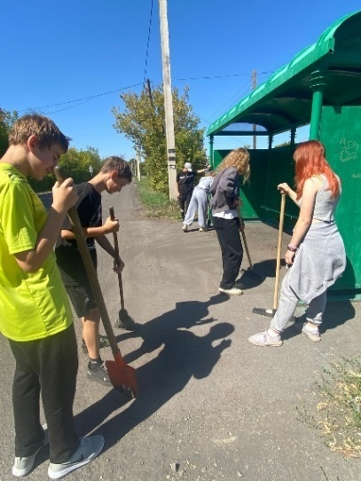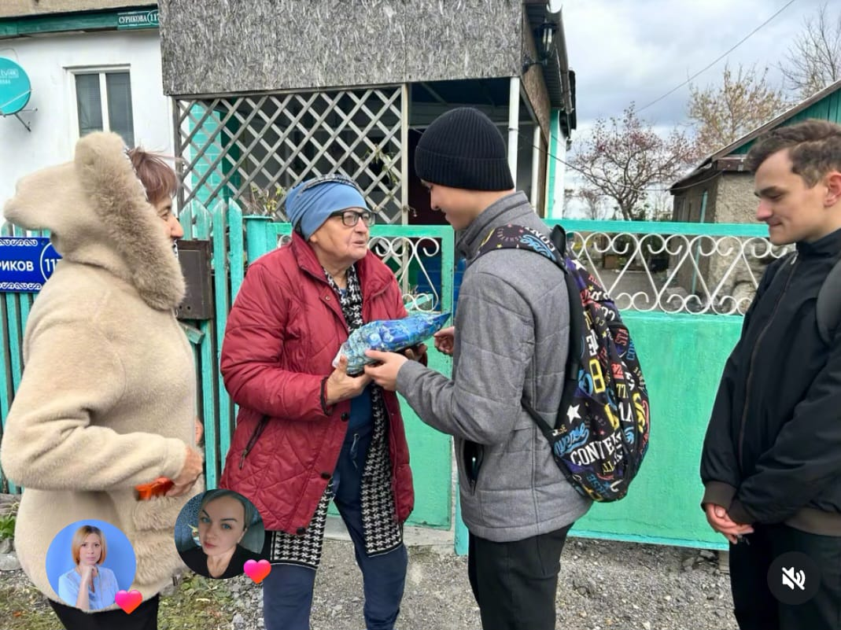  https://www.instagram.com/p/DSuuRaeCPFM/?igsh=MWJhNGFtNGs2dzc4Ng==  https://www.instagram.com/p/DPiBWI9iGXP/?igsh=MTlpZDI3bnh4ZGI4cA==  https://www.instagram.com/p/DPeIh5oCClR/?igsh=bHQ3ZDBoNDhrOTRv  https://www.instagram.com/reel/DPWNzZ2iGho/?igsh=MWx4ejMyZGUxbXNpbA==

Работа по проекту «Еңбегіадал - жасөрен» за первое полугодие
Цель проекта | Продвижение ценности через развитие у обучающихся интереса к разным профессиям и продвижение идеи трудолюбия
Краткий анализ проделанной работы | В течение первого полугодия текущего учебного года в школе были организованы и проведены мероприятия, приуроченные к Всемирному дню труда, Дню спасателя, Дню дублёра, мероприятия в рамках празднования Дня учителя. Ярко и весело прошла ярмарка «Күзгі асар» активное участие в которой приняли не только учащиеся, но и родители. В реализации данного проекта были организована экскурсия в Дом дружбы «Кәусар», выездной практикум отряда «Юный спасатель», а также в школу были приглашены представители МЧС. В проекте приняли участие 142 ученика, 38 родителей, 9 классных руководителей.
Подтверждающие ссылки и фотографии | 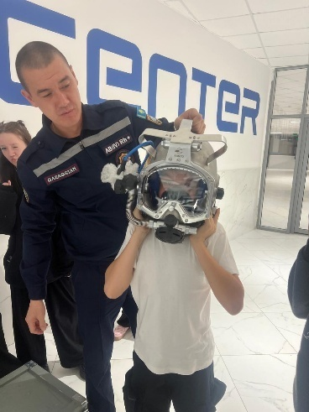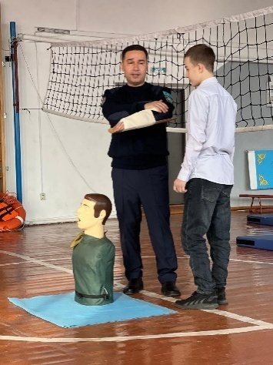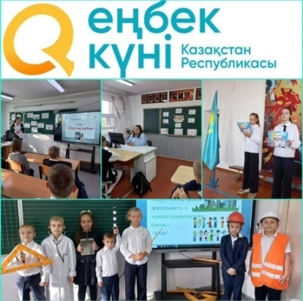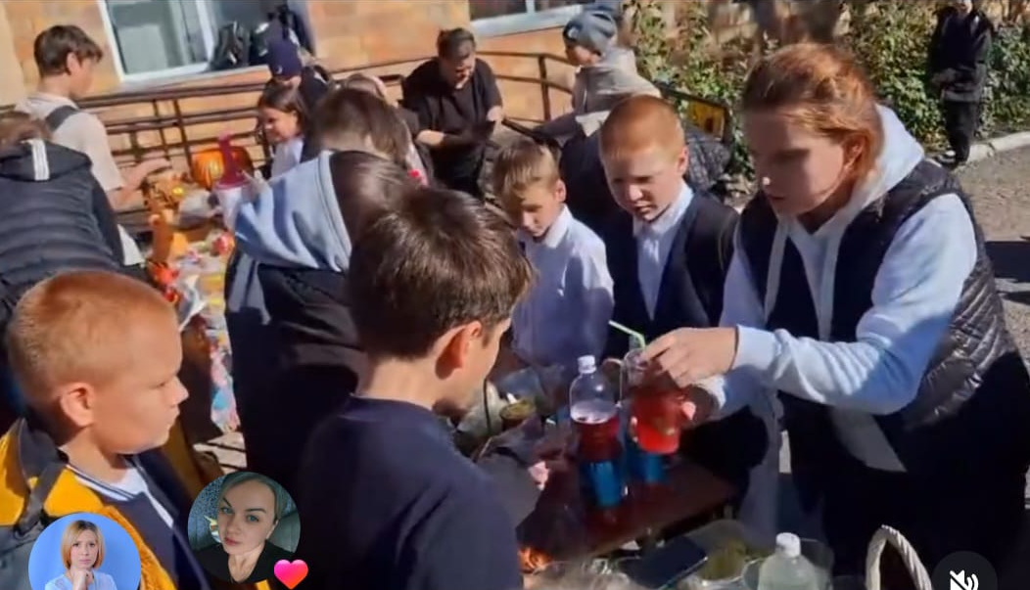  https://www.instagram.com/reel/DQKZVjbDiWF/?igsh=bXZmZTN2bmMzeGQx  https://www.instagram.com/p/DPwGgubCH3X/?igsh=MWt6d3hvaW5yOTdzdw==  https://www.instagram.com/p/DPvj8cLiPIT/?igsh=MTBiaW9kdThsbTU2bw==

Работа по проекту «Шабыт» за первое полугодие
Цель проекта | Продвижение ценностей через развитие творческого потенциала.
Краткий анализ проделанной работы | В рамках работы над проектом учащиеся реализовывали свои творческие способности через участие в челленджах, при подготовке видеороликов для акций (особо хочется отметить работу в данном направлении учащихся 6, 7, 8 классов и их классных руководителей), в ходе подготовки концертных номеров к школьным мероприятиям, посвящённым Дню Учителя, Дню Республики, Дню Независимости Республики Казахстан. Ребята младших классов творчески проявили себя на неделе начальной школы, 1 и 2 класс представил постановку сказки «Репка», учащиеся 4 класса проявили свои ораторские способности про организации «Литературной гостиной. Поэты – детям». В реализации проекта приняли участие 47 учащихся, 5 родителей, 9 классных руководителей.
Подтверждающие ссылки и фотографии | 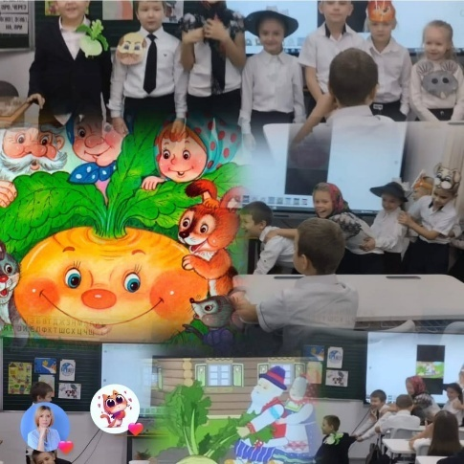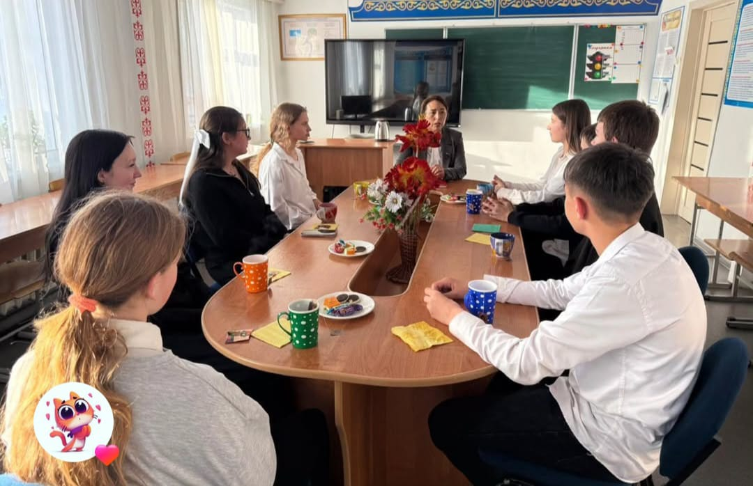  https://www.instagram.com/reel/DSXKccPCEb3/?igsh=MW1vMnRvNDE1d2l5YQ==  https://www.instagram.com/p/DRcrKXEiOCO/?igsh=MXdsYzcxYmZ5YmNuYg==

Работа по проекту «Ұшқыр ой алаңы» за первое полугодие
Цель проекта | Продвижение ценностей через изучение тематики и развитие речевых навыков.
Краткий анализ проделанной работы | Для повышения познавательной и творческой активности учащихся, а также на развитие интеллектуальных способностей в течении первого полугодия проводились интеллектуальные игры для учащихся 2 – 9 класса и дебатные встречи с учащимися 8 и 9 класса (под руководством Дюсекова А.А.). В реализации проекта приняли участие 130 учащихся, 9 классных руководителей.
Подтверждающие ссылки и фотографии | 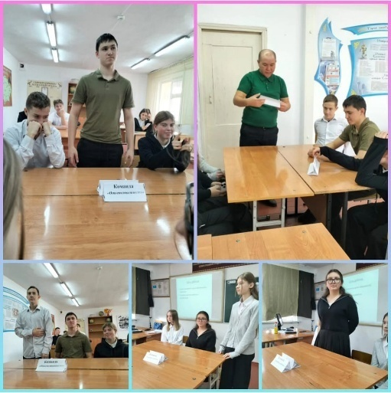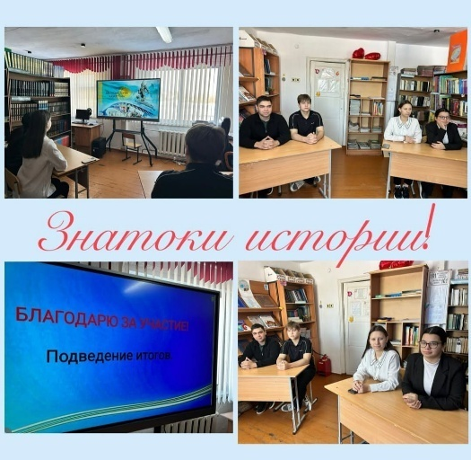

Работа по проекту «Балаларкітапханасы» за первое полугодие
Цель проекта | Формирование интереса к чтению и образованию.
Краткий анализ проделанной работы | В рамках работы над проектом проходили книжные выставки. Шла совместная работа школьной библиотеки и библиотеки имени Абая, ребята 1 класса знакомились с работой школьной библиотеки, 6 класс провёл путешествие по историческим книгам. В данный момент ведётся работа над созданием нового пространства школьной библиотеки для чтения.
Подтверждающие ссылки и фотографии | 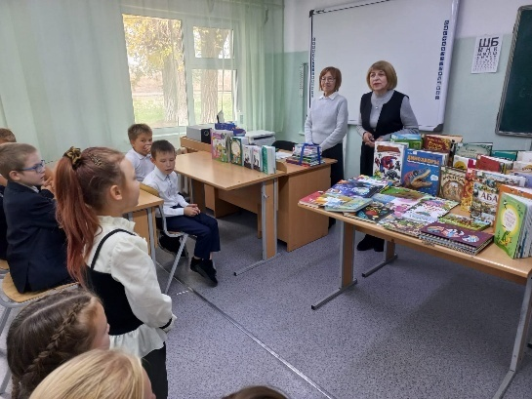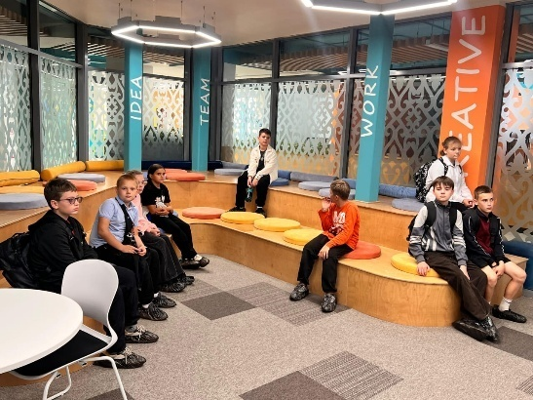  https://www.instagram.com/p/DSEpGfBiPLI/?igsh=MWZjc24xdGgzeHFvaA==  https://www.instagram.com/p/DQ4hYqPiDB4/?igsh=eGN4ZHlmNzJwNTkz  https://www.instagram.com/reel/DQKWGQmDp4L/?igsh=MWVkOTg5N20xOXV5aA==

Профилактические мероприятия за первое полугодие
Цель | Организация и проведение индивидуальной профилактической работы, направленной на выявление и предупреждение причин и последствий девиантного поведения обучающихся, школьной дезадаптации, укрепление дисциплины среди обучающихся, защиты законных прав и интересов несовершеннолетних.
Краткий анализ проделанной работы | В рамках проекта «Цифровая безопасность» на классных часах проводились дискуссии, встречи по информационной безопасности, кибербуллингу.  С целью профилактики буллинга и внедрению антибуллинговой программы «ДосболLike» на классных часах проводились тренинги, просмотр видеороликов, участие в акциях «Мой класс против буллинга»,«16 дней активизма против гендерного насилия», встречи с родительской общественностью по вопросам безопасности детей и подростков, а также ответственности за воспитание подрастающего поколения..  В рамках разъяснительных мероприятий «Өміргесалауаттықадам» по профилактике распространения синтетических наркотиков, лудомании и формированию здорового образа жизни среди детей и подростков организовывались тематические классные часы, встречи с представителями Кировского ОП, а также специалистами Поликлиники №2 и СПИД–центра.  Проведены классные часы и тематическая линейка к Международному дню борьбы с коррупцией,  В мероприятиях были задействованы все учащиеся школы, 38 родителей и 9 классных руководителей.
Подтверждающие ссылки и фотографии | 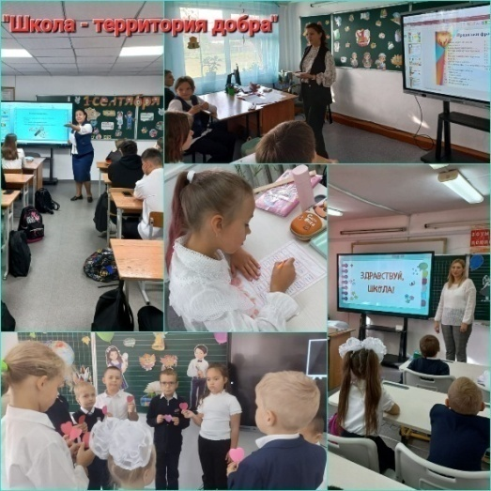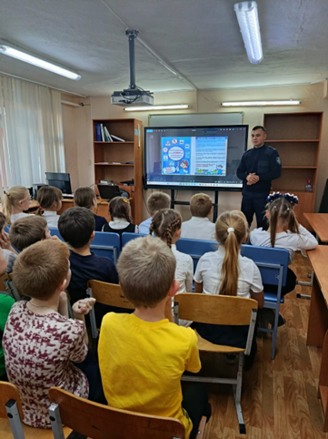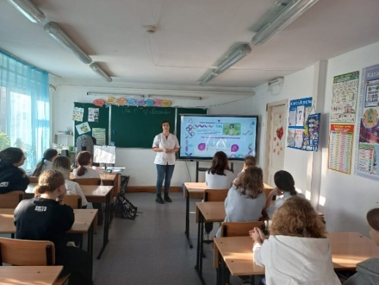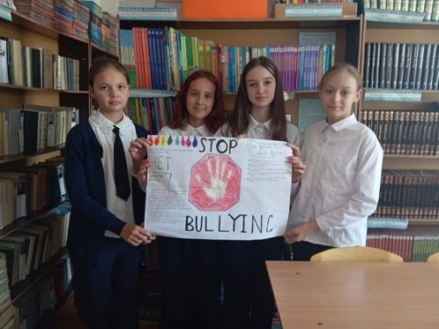  https://www.instagram.com/p/DR_8d0biN6v/?igsh=MXVrNmQxbTJvdzE2Mw==  https://www.instagram.com/p/DRtsFsfCM5c/?igsh=MzN6Mng2YWlqb3ds  https://www.instagram.com/reel/DREKFRFCJWc/?igsh=N3p2aDdmeXpqa3l5  https://www.instagram.com/reel/DRBrLY_CDUY/?igsh=Z3ZoaGxvcGdrNGZm  https://www.instagram.com/p/DQ4knP9CGN4/?igsh=YTM3ODhhYzh4aHJ3  https://www.instagram.com/p/DQ3TMguCGqE/?igsh=MXFwOW9taTd6M3A5Ng==

Работа с родителями
Цель |  | Создание единого воспитательно-образовательного пространства «школа - семья», направленного на всестороннее развитие личности ребёнка, его успешное обучение, воспитание и социализацию.
Краткий анализ проделанной работы | За первое полугодие работа с родителями шла через проведение общешкольных собраний по темам безопасности детей в сети Интернет, Одиночество ребёнка в семье, собрание с привлечением работников Кировского ОП по вопросам безопасности и ответственности за несовершеннолетних. Классные родительские собрания по вопросам адаптации 1 и 5 класса, критериальному оцениванию во 2 классе, по итогам четверти и тематические встречи, согласно возрастным особенностям учащихся. Классными руководителями, психологом школы проводились индивидуальные встречи с родителями по возникающим проблемам и вопросам. Проводилась встреча администрации школы с председателями родительских комитетов. Ярко прошли весёлые старты с участием родителей, приуроченные ко Дню семьи и осенняя ярмарка «Күзгі асар». Наиболее активными в сотрудничестве со школой являются родители 1 – 4 классов, 6 класса.
Подтверждающие ссылки и фотографии | 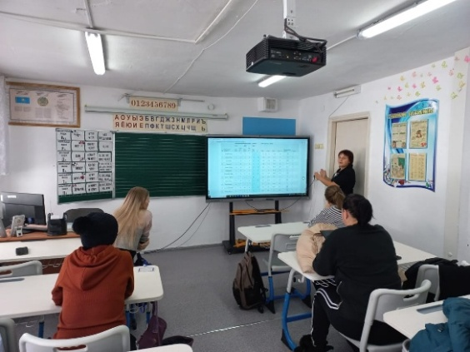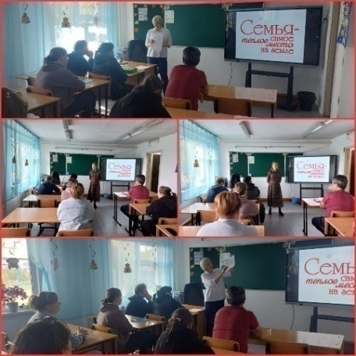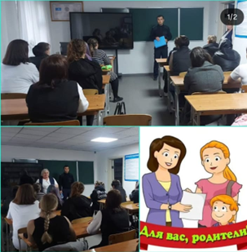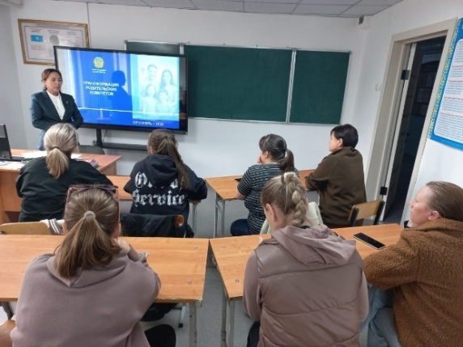  https://www.instagram.com/p/DPMQSJfiANz/?igsh=ZDhweW8yd3czazV2  https://www.instagram.com/reel/DOiAI5ZCNNO/?igsh=Z3k5NXh2dThiZzAx

Сведения о педагогах, подготовивших победителей городских и

областных этаповконкурсови олимпиад в первом полугодии в 2025 – 2026учебном году.

№ | ФИО педагога | уровень | наименование конкурса, олимпиады | результат | ФИ ученика | год
1 | Дюсеков А.А. | республика | VIреспубликанская олимпиада для учащихся 5 – 6 классов по общеобразовательным предметам | 3 место | Лысенко Марк | 2025
2 | Алпатова О.В. | республика | Республиканская олимпиада «Ақбота» | 2 место | Селиванов Валерий | 2025
3 | Алпатова О.В. | республика | Республиканская олимпиада «Ақбота» | 3 место | Зинатуллина Ляйсан | 2025
4 | Эсалиева Г.Ю. | республика | Республиканский конкурс «Ада ладам – Адалеңбек– Адалтабыс» | 2 место | Селиванов Валерий | 2025
5 | Алпатова О.В. | город | Городской творческий конкурс «Түрлі түсті армандар» для детей с ООП | 2 место | Зинатуллина Ляйсан | 2025
6 | Зубарева Н.И. |  | Городской конкурс ораторского искусства, приуроченный ко Дню Независимости РК | 2 место | Кандыбко Ангелина | 2025

Профориентационная работа. Самоанализ и профессиональная рефлексия
Проблемы и сложности, выявленные за год | Низкий уровень вовлеченности родителей. Высокий уровень эмоционального выгорания педагогов
Проблемы, требующие методической поддержки/вмешательства | Внедрение программ профилактики эмоционального выгорания педагогов. Необходимость повышения кваливикации по сопровождению детей с ООП
Что удалось наиболее успешно в этом году | Активное взаимодействие с кл.рук-ми.
Какие профессиональные навыки удалось развить | Уверенное владение МАК при консультировании, Песочная терапия при индивид.занятиях.
Выводы и предложения на следующий учебный год | Усилить профилактическую работу.  Продолжить работу по медиации и форум-театра.
Предложения/запросы на следующий учебный год | Участие в курсах повышения квалификации
Как планируете принять участие в работе МО города | планирую

Реализация профильного обучения с учетом индивидуальных интересов и потребностей обучающихся(углубленныйистандартныйуровниобучения):
КГУ «ОСШ №42» осуществляет образовательную деятельность начального и основного среднего образования. В типовых учебных планах начального и основного среднего образования реализация профильного обучения (углубленный и стандартный уровни образования) непредусмотрены.

1.5Организацияучебногопроцессасучетомособыхобразовательныхпотребностейииндивидуальныхвозможностейучащихся.

Список учащихся с ООП 2025-2026 учебного года
№ | ФИО | класс | справки | ТУП программа
1 | 1. Боев П.М. | 9 класс | ПМПК и ВКК | Общеобразовательная приложение10
2 | 2.Краснюк Н.Д. | 9 класс | ПМПК и ВКК | Общеобразовательная приложение10
3 | 3.КазаковскийД | 5 класс | ПМПК и ВКК | специальная
4 | 4.Желободько Н. | 5 класс | ПМПК и ВКК | общеобразовательная
5 | 5. Зинатуллина Л. | 2 класс | ПМПК | общеобразовательная

Списки учащихся с особыми образовательными потребностями согласно заключенияПМПКи утверждение КТП рассматривались на заседании педагогическогосоветешколы.
Реализация учебного процесса для детей, обучающихся на дому
Вся работа с детьми ООП осуществляется по следующим направлениям:
- Изучениенормативных документовпоорганизации образования детейсООП.
- Работа с классными руководителями, учителямпредметниками.
- Работапсихологическойслужбысродителями (законными представителями)детейсособымиобразовательнымипотребностями.
- Индивидуальная работа с детьми особыми образовательнымипотребностями.
Одним их наиболее важных факторов, определяющих успех обучения детей с ООП, является наличие профессиональной компетенции педагога в области инклюзивного образования. Формирование компетентности педагога происходит в процессе непрерывной профессиональной подготовки, которая может реализовываться в условиях программы повышения квалификации и участия педагогов школы в семинарах, вебинарах. Программы повышения квалификации предусматривают ознакомление слушателей с новейшими достижениями в области образования, педагогики, психологии по реализации инклюзивной практики в образовательном процессе современной школы.
Согласно статьи 8 Закона Республики Казахстан «Об образовании» для граждан, которые посостоянию здоровья в течение длительного времени не могут посещать организацииначального,основногосреднего,общегосреднегообразования,организуетсяиндивидуальное бесплатноеобучение на домуиливлечебныхорганизациях.
Списокдетей,обучающихсянадому:
 | ФИОученика | Класс. | Периодобучения
2023-2024 | 1. Боев П.М. | 7 класс | 01.09.2023-25.05.2024
 | 2.Краснюк Н.Д. | 7 класс | 01.09.2023-25.05.2024
2024-2025 | 1. Боев П.М. | 8 класс | 01.09.2024-25.05.2025
 | 2.Краснюк Н.Д. | 8 класс | 01.09.2024-25.05.2025
2025-2026 | 1. Боев П.М. | 9 класс | 01.09.2024-25.05.2025
 | 2.Краснюк Н.Д. | 9 класс | 01.09.2024-25.05.2025
 | 3.КазаковскийД | 5 класс | 11.11.2025-25.05.2025
 | 4.Бережной В.(врем) | 9 класс | 13.11.2025-01.04.2025

1.6. Реализация курсов по выбору и факультативов вариативного компонента, осуществляемого в соответствии с ТУП.
В 2025-2026учебном году за счет часов вариативного компонента Типового учебного плана по 1 нелельному часу во 2 классе «Математическая радуга», в 5-8-х классах выделено по 0, 5 часа на «Глобальные компетенции», а в 9 классах по 1 часу в неделю.
(Ссылка на РУП вариативного компонента)

1.7 Изучение обязательного учебного курса «Основы безопасности и жизнедеятельности»:
Всоответствии с требованием ГОСО соответствующих уровней учебный курс «Основы безопасности жизнедеятельности» реализуется в1-3 классах с годовой учебной нагрузкой6часов, в4классе —10часов врамкахпредмета«Познаниемира»учителяминачальныхклассов,в5-9классахврамкахучебного курсафизическойкультурыс15-часовойгодовойучебнойнагрузкойучителямифизической культуры.
За оцениваемый период учебныйтемы запланированы в среднесрочныхпланах(календарно-тематические)учителей- предметников и отражены в электронномклассном журнале посредствомавтоматизированнойсистемы «Bilimal» в каждом классе.Учебный курс в 1-8 классах реализован в полном объеме согласно требованиям ГОСО.https://school.bilimal.kz/gradebook/marks/admission?id=375&ctp_id=708298654&period=5

1.8. Реализацияобязательногоучебногокурса«Правиладорожногодвижения»:
Всоответствии стребованием ГОСО соответствующихуровнейобразованиясодержаниеучебногокурса«Правила дорожногодвижения»реализуетсявкаждомклассезасчетклассныхчасовивовнеурочное времякласснымируководителямисуказаниемтемыидатызанятийнаотдельнойстранице классногожурнала1-4классах – по6часов,в5-8классах-по10часов.
За оцениваемый период учебный темы запланированы в среднесрочных планах (календарно-тематические) учителей- предметников и отражены в электронном классном журнале посредством автоматизированной системы «Bilimal» в каждом классе,и что учебный курс в 1-8 классах реализован в полном объеме согласно требованиям ГОСО.
https://school.bilimal.kz/gradebook/marks/admission?id=375&period=5&ctp_id=708298671

2.Критерии к максимальному объему учебной нагрузки обучающихся начального, основного и общего среднего образования.

2.1 Соответствие и соблюдение максимального объема недельной учебной нагрузки обучающихся. Недельныйчасовойобъемучебнойнагрузкиприизученииобразовательныхобластей сохранениконкретизированпообразовательнымобластям,поучебнымпредметами классам.
Количество учебных недель в 2025-2026:
- 1 классы–33 учебные недели;
- 2-4 классы–34 учебные недели;
- 5 - 11 классы –34 учебные недели.
Продолжительность каникул в течение учебного года – 30 календарных дней. Каникулы предоставляются три раза в учебном году – осенью, зимой и весной. Для обучающихся 1-х классов в третьей четверти дополнительно предоставляется каникулярное время продолжительностью одна неделя. Конкретные сроки каникул устанавливаются Приказами Министерства образования Республики Казахстан «Об определении начала, продолжительности и каникулярных периодов в организациях образования» на 2025-2026 учебный год

2.2.Соответствие и соблюдение общего объема учебной нагрузки обучающихся
2025-2026 учебный год
В соответствии с Государственным общеобразовательным стандартом начального образования и Типовым учебным планом учебная нагрузка в 1 классах составляет 20,5 часа. В типовом учебном плане учебная нагрузка в 2 классах составляет 24 часа (23 часа ивариантная учебная нагрузка и 1 час вариативного компонента). В 3 классах составляет 26 часов. В 4 классах учебная нагрузка составляет 27 часов. Вариативный компонент в начальном звене есть только во 2 классе.
В соответствии с Государственным общеобразовательным стандартом и Типовым учебным планом учебная нагрузка составляет:
в 5 классах - 29,5 часов;
в 6 классах – 29,5 часов;
в 7 классах – 32,5 часов;
в 8 классах – 33,5 часов;
в 9 классах – 35 часов;
В 2025-2026учебном году за счет часов вариативного компонента Типового учебного плана в 5-9-х классах выделено по 0, 5 часа на «Глобальные компетенции», а в 9 классах по 1 часу в неделю.
(ссылка на РУП приложение 2 и 7 приказ №323)

2.3 Соблюдение требований к делению классов на группы, в том числе с учетом особенностей обучающихся с особыми образовательными потребностями в рамках инклюзивного образования.
Порядок организации деления класса на подгруппы при изучении отдельных предметов учебного регламентирован в соответствии с:
- 2025-2026 учебный год
Государственным общеобязательным стандартом основного среднего образования (приказ Министра просвещения Республики Казахстан от 3 августа 2022 года № 348) деление класса на две группы в организациях образования осуществляется при наполнении класса в 24 и более обучающихся по:
  - казахскому языку и литературе – в классах с неказахским языком обучения;
  - иностранному языку;
  - художественному труду;
  - информатике
В данном учебном году в школе класс комплект до 21 учащегося.
Произведено деление учащихся в 5- 9-х классах по предмету «Художественный труд» надвеподгруппы мальчиков и девочек.
При делении на подгруппы учитывалось наличии в школе материально- технических, кадровых и финансово - экономических условий. Подгруппы формировались заместителем директора по учебно-воспитательной работе совместно с учителем-предметником.производилось в электронном журнале. Деление по подгруппам произведено в электронном журнале «Bilimal». Таким образом, деление класса на две группы в КГУ «ОСШ№42» отдела образования г. Караганды управления образования Карагандинской области произведено согласно нормативных документов.

3.Критерии к сроку обучения

3.1Соблюдение требований к срокам освоения общеобразовательных учебных программ и соответствующих уровней.
КГУ «Основная средняя школа № 42» осваивает общеобразовательные учебные программы курса начальной школы за 4 года с 1 по 4-й класс, общеобразовательные учебные программы курса основного среднего образования за 5 лет с 5 по 9 класс.Освоение учебных программ отслеживается в электронном журнале. На конец года все программы освоены.

5.2. Соблюдение требований к продолжительности учебного года поклассам ипродолжительности каникулярного времени в учебном году .
В 2025-2026 учебном году установлены каникулярные периоды приказом Министра просвещения РК № 174 от 5 августа 2025 года. Начало учебного года 1 сентября 2025 г, окончание 25 мая 2026 г.
Продолжительность четвертей и каникул в течение учебного года в 1–11 (12) классах:
1 четверть – 8 учебных недель, осенние каникулы – 7 календарных дней (с 27 октября по 2 ноября 2025 года включительно);
2 четверть – 8 учебных недель, зимние каникулы – 10 календарных дней (с 29 декабря 2025 года по 7 января 2026 года включительно);
3 четверть – 10 учебных недель, весенние каникулы – 11 календарных дней (с 19 по 29 марта 2026 года включительно);
в 1 классах дополнительные каникулы – 7 календарных дней (с 9 по 15 февраля 2026 года включительно);
4 четверть – 8 учебных недель
Исходя из этого за текущий период выполнялись требования к продолжительности учебного года по классам и продолжительности каникулярного времени в учебном году, утвержденных приказом Министра образования и науки Республики Казахстан.
Об определении сроков начала и завершения 2025-2026 учебного года, а также сроков
проведения итоговой аттестации обучающихся в организациях среднего образования - ИПС"Әділет" (zan.kz)

Раздел VIУчебно-материальные активы
Критерии к содержанию образования с ориентиром на результат обучения

Материально-техническая база, способствующая эффективному воспитанию и обучению, создание условий для доступного образования. КГУ «Основная средняя школа №42» отдела образования города Караганды имеет в наличии документы на право пользования недвижимым имуществом и его технические характеристики.
Проектная мощность – 400 детей, занятия в две смены.
Ввод в эксплуатацию – 1968 год.
Здание щитовой застройки, одноэтажное, общей площадью по техническому паспорту 1450,0м2, полезная площадь составляет 1221,1м2, материал стен деревянные щиты обложенные кирпичем, тип строения типовой.
Водоснабжение центральное.
Установлен 1 питьевой фонтанчик.
Канализация септик
Отопление АСО
Имеется ограждение, освещение частично по периметру здания, видеонаблюдение (23 камеры: 15 внутренних, 8 наружных, тревожная кнопка ГБР, голосовое оповещение.
Имеется 1 центральный вход для детей и сотрудников, 2 запасных выхода.
Материально-техническая база соответствует целям и задачам определёнными Уставом КГУ «ОСШ №42» отдела образования города Караганды и соответствует приказу МОН РК № 70 от 22.01.2016. Право собственности закреплено, согласно приказа «О закреплении права собственности за «ОСШ №42» №29 от 08.01.2021год
Оборудованные шкафы для индивидуального использования: 30шт. на 60 учащихся, что полностью покрывает потребности начальной школы. Школьная столовая оборудована комплектами мебели для столовой (стол+2 скамейки), имеется и своевременно обновляется ученическая мебель (парта+2 стула)- 7 комплектов, в кабинетах имеются шкафы для пособий.

Все материальные ценности находятся в наличии, инвентарные номера проставлены. Ведется запись в книге учета у завхоза. Имеются договора о полной материальной ответственности с педагогами и завхозом. Списание материальных ценностей проводится согласно актам установленной формы. Все материалы расходуются согласно нормам.
В школе имеется 11 учебных кабинетов: 15 предметных кабинета
- русского языка и литература
- математики и физики
- история и география
- казахского языка и литературы
- информатики
- английского языка и музыки
- биологии и химии
- Начальные классы
- Начальные классы
- кабинета художественного труда
- кабинета художественного труда

- спортивный зал
- библиотека
- прививочный,
- кабинет психолога,
- учительская.
- Социального педагога
- медицинский кабинет,
Состояние здания, территории школьного учреждения, а также вспомогательных помещений постоянно поддерживается в удовлетворительном состоянии. Все помещения соответствуют санитарно-гигиеническим нормам и противопожарным требованиям.

№ пп | кабинет | Наименование | Площадь,м2
1 | № 1 | Русскийязык | 41,1
2 | №2 | Истории, географии | 40,9
3 | №6 | Казахскийязык | 41,0
4 | №28 | Информатика | 41,3
5 | №27 | Математики, физики | 41,2
6 | №7 | Спортивныйзал | 233,8
7 | №13 | Художественныйтруд (мальчики) | 26,6
8 | №11 | Художественныйтруд (девочки) | 27,5
9 | №14 | Столовая | 13,4
10 | №12 | Начальныеклассы | 41,4
11 | №9 | Начальныеклассы | 41,1
12 | №17 | Биология + лаборатория, химия | 41,1+13,2
13 | №8 | Английского языка, Музыки | 41,1
14 | №26 | библиотека | 27,3

ССЫЛКА ТЕХНИЧЕСКИЙ ПАСПОРТ
https://drive.google.com/drive/folders/1FgGMNPqofY15mWQZdJuzlbm9OAVb4jfG?usp=drive_link

В школе имеется: лаборатория кабинета биологии, приобретенное в 2017году. 2025 году получили наглядные и лабораторные пособия по химии, по физике. В каждом кабинете имеется интерактивная панель. Вся материальная база указана в оборотной ведомости учета долгосрочных активов, оборудование лабораторий указано в таблице.Компьютерная техника в школе всего: Компьютеры -90 штук, Планшеты 10 штук, Ноутбуки 29 штук, Интерактивная доска 13 шт, Мультимедийный кабинет 2 шт., компьютеры, оборудование и мебель, оборудованные шкафы для индивидуального использования: 30шт. на 60 учащихся, что полностью покрывает потребности начальной школы. В школе есть компьютерный кабинет, столовая оборудована комплектами мебели для столовой (стол+2 скамейки), имеется и своевременно обновляется ученическая мебель (парта+2 стула)- 7 комплектов, в кабинетах имеются шкафы для пособий.

ССЫЛКА ОБОРОТНАЯ ВЕДОМОСТЬ

В школе функционируют 2 санитарные комнаты, в которых установлены по 3 кабины индивидуального пользования, по 2 раковины которые снабжены горячим и холодным водоснабжением. Для горячей воды установлен водонагреватель. В столовой установлено 2 раковины, с холодным и горячим водоснабжением. Все санитарные комнаты соответствуют санитарно- гигиеническим нормам.
В целях безопасной работы 06.03.2025 в здании установлен:
Комплекс програмно аппаратный «ОТАН МЕКТЕП» СКУД (система контроля учета доступа Сертификат соответствия № RUC-RU.МЛ02.В.00755 от 14.08.2017 года установлено 2шт, Пульт противопожарной сигнализации,
система оповещения и
тревожная кнопка ГБР.
Охрана здания производится охранным агентством «SOP KORGAY» на посту находится один охранник в смену, с графиком работы 1/3.

В школе имеется интернет: локальное и WI-FI подключение, всего 2 точки каждая из которых имеет скорость интернет 80 Мгбит/с, телефонная точка АО Казахтелекома, работа ведется на порталах: Еnbek.kz, armgues.iac.kz, Государственные закупки РК, Госреестр имущества РК, Е-ОТІNISHKZ, электронные статистические и налоговые отчетности РК, установлена программа 1C, электронный журнал – e-bilimal.kz, etandau.govю
Доменное имя третьего уровня: krg-sch42.edu.kz.

Наличие условий для лиц с особыми образовательными потребностями: при входе имеется пандус, информационный стенд, мнемосхема, тактильные дорожки по пути следования до кабинета приемной и сан узлов, в сан узлах установлены поручни над раковиной, и возле унитаза. Имеется кнопка вызова персонала, крючки для костылей провели расширение дверного проемав сан узле.

В учреждении медицинскую деятельность осуществляет КГП Поликлиника №2 г. Караганды управления здравоохранения Карагандинской области, на основании договора от 3 января 2024 года- науслуги:амбулаторно- поликлиническая помощь, на 3 года первичная медико-санитарная помощь, доврачебная, стоматология.

Приложение 9
Сведения о материально-техническом обеспечении образовательного процесса, в том числе о наличии компьютеров, наличии учебных лабораторий, учебных предметных кабинетов и технических средств обучения Коммунальное государственное учреждение «Основная средняя школа №42» отдела образования города Караганды управления образования Карагандинской области (по состоянию на 2025-2026учебный год.
Приложение 10
Сведения о наличии медицинского обслуживания , в том числе о наличии медицинского пункта и лицензии на медицинскую деятельность
Приложение 11
Сведения о наличии объекта питания, соответствующего санитарным правилам и нормам.
ССЫЛКА НА ДОГОВОР АРЕНДЫ
ССЫЛКА НА САНИТАРНОЕ РАЗРЕШЕНИЕ

Раздел VIИнформационные ресурсы и библиотечный фонд
Библиотечный фонд школы является важнейшей частью образовательной среды, обеспечивая учащихся учебной,научной, справочной и художественной литературой в соответствии с национальными стандартами образования.
Ключевые показатели фонда:
Библиотека демонстрирует 100% обеспеченность учебниками и учебно-методическими комплексами (УМК) согласно
ГОСО РК (Приказ No604) и типовым учебным программам (Приказ No115).
• Общий фонд: 15 247 экземпляров.
• Учебная литература: 7 630 экземпляров.
• Художественный фонд: 7 577 экземпляров.
• Новые поступления: За первое полугодие фонд пополнился на 375 учебников.
Меценатство и сотрудничество:
Важным событием стало пополнение фонда за счет дара Областной детской библиотеки
имени Абая Кунанбаева, которая передала в дар школе 10 ценных книг и журналов.Современное управление ресурсами.

Для обеспечения непрерывного доступа к знаниям школа использует передовые методы
учета:
• Система «Білімал»: Благодаря программе «Учебник» ведется оперативный учет контингента.
• Межшкольный обмен: Система позволяет сохранять 100% обеспеченность даже при прибытии новых учеников в
течение учебного года.
• Цифровизация: Активное внедрение цифровых образовательных ресурсов (ЦОР).
Развитие читательской культуры

Школа создает современное пространство для интеллектуального роста:
Буккроссинг: Действующие точки свободного книгообмена для учащихся.
Тематические выставки: Регулярно обновляемые экспозиции к памятным датам.
Проект «Читающая нация»: Привлечение 100% учащихся к чтению как приоритетное направление воспитательной
работы.
Наша цель: Постоянное обновление фонда детской литературы и воспитание гармонично
Приложение 12
Сведения о наличии фонда учебной,художественной и научнойлитературы.

Раздел VIIОценка знаний обучающихся
- Критериикуровнюподготовкиобучающихся
  - Уровень подготовки обучающихся (ожидаемые результатыобучения) по каждой образовательной области (и учебнымпредметам) соответствующего уровня образования в соответствии стиповыми учебными программами ОП и требованиями ГОСО,(утвержденныхприказомМинистрапросвещения РеспубликиКазахстан от3августа2022года №348)

Государственная (итоговая) аттестация выпускников

В соответствии с подпунктом 14) статьи 5 Закона Республики Казахстан «Об образовании» от 27 июля 2007 года освоение общеобразовательных учебных программ основного среднего, общего среднего образования завершается обязательной итоговой аттестацией обучающихся и проводится в форме итоговых выпускных экзаменов для обучающихся 9 класса.
Порядок проведения итоговой аттестации обучающихся регламентируется приказом Министерства образования РК от 18 марта 2008 года № 125 «Об утверждении Типовых правил проведения текущего контроля успеваемости, промежуточной и итоговой аттестации обучающихся для организаций среднего, технического и профессионального, послесреднего образования»,
итоговой аттестации ежегодно в КГУ «ОСШ № 42» отдела образования города Караганды управления образования Карагандинской области разрабатывается план работы по подготовке к итоговой аттестации обучающихся.
Для проведения итоговой аттестации в срок до 01 февраля текущего года создается аттестационная комиссия, в которую включены учителя-предметники, заместитель директора школы по УР. Комиссию возглавляет директор школы.
Итоговая аттестация проводится на базе школы в соответствии с графиком проведения Государственной (итоговой аттестации) выпускников установленным приказом
«О завершении учебного года и проведении итоговой аттестации обучающихся в организации образования».
В соответствии с п.50-3) приказа 125 освобожденых от итоговой аттестации по справке ВКК справка по болезни на определенный период нет.
В соответствии с требованиями Госстандарта: в целом результаты экзаменов и годовая аттестация выпускников подтвердили стабильность и объективность оценки знаний учеников. Качество знаний учащихся 9-го класса по результатам экзамена составило 44,44%, успеваемость 100 %, Аттестаты об основном среднем образовании соответствующего образца выданы 10 учащимся 9 класса (протокол педагогического совета № 11 от 11.06.2025).
Результаты итоговой аттестации обучающийся обсуждаются на педагогических советах при участии всех членов Комиссии, формируемой при школе, по итогам работы за учебный год в августе месяце текущего года. Педсовет принимает меры по улучшению качества учебно- воспитательной работы.

2024-2025 учебный год:

В 9 классе обучалось 10 учащихся. Формат итоговой аттестации обучающихся 9 класса:
-Письменныйэкзамен по русскомуязыку– 02.06.2025;
-Письменный экзамен (контрольная работа) по математике (алгебра) – 29.09.2025;
-Письменный экзамен (работа с текстом, выполнение заданий по тексту)
по казахскому языку и литературе – 10.06.2025;
-Предмет по выбору (биология,география, русская литература, иностранный язык (английский язык), информатика, геометрия, физика, история Казахстана)– 05.06.2025 года.

Сравнительная разница выпускного класса
2023-2024 (22ченика) | годовой | экзамен | Динамика
Казахский | 23% | 32% | +9%
Русский | 50% | 59% | +9%
Алгебра | 41% | 45% | +4%
география | 50% | 45% | -5%
2024-2025 (10 ученика) | годовой | экзамен | Динамика
Казахский | 40% | 44% | +4%
Русский | 80% | 66% | -14%
Алгебра | 70% | 66% | -4%
биология | 60% | 50% (8ч) | -10%
английский | 70% | 100% (1ч) | +30%

1.2. Осуществление оценки учебных достижений обучающихся всоответствии с критериями оценки знаний обучающихся,утвержденныхприказомМинистра МОНРКот21января2016года№52исоблюдениетребованийформативногоисуммативногооценивания.

В соответствии с п. 2 ст. 4 Закона РК «Об образовании» школа обеспечивает доступность и бесплатность начального, основного и общего среднего образования. Школа предоставляет очную форму обучения детей с ООП по программам инклюзивного образования и индивидуальное обучение на дому по индивидуальным адаптированным программам. Проведение текущего контроля успеваемости, промежуточной и итоговой аттестации обучающихся проводится в соответствии с приказом Министерства образования РК от 18 марта 2008 года № 125 «Об утверждении Типовых правил проведения текущего контроля успеваемости, промежуточной и итоговой аттестации обучающихся для организаций среднего, технического и профессионального, послесреднего образования», в редакции приказа Министра образования и науки РК от 06.06.2017 № 265, приказом Министра образования и науки РК от 09.02.2018 № 47, приказа Министра образования и науки РК от 14.06.2018 № 272, приказа Министра образования и науки РК от 25.09.2018 № 494, приказа Министра образования и науки РК от 26.11.2019 № 509, с приказом Министра образования и науки РК от 17.04.2020 № 149, приказа Министра образования и науки РК от 28.08.2020 № 373, приказом Министра образования и науки РК от 21.10.2020 № 453, приказа Министра образования и науки РК от 06.05.2021 № 207, приказа Министра образования и науки РК от 31.05.2021 № 248
Традиционный формат обучения Глава 2 настоящих правил:
• Текущий контроль успеваемости обучающихся проводится с первой четверти (полугодия) учебного года во 2-9 классах учителями по всем учебным предметам.
В 1 классах оценки за уровень усвоения учебного материала не выставляются на основании пункта 14 настоящих правил в редакции приказа Министра образования и науки РК от 28.08.2020 № 373.
• Годовая оценка по предметам обучающихся 2-9 классов выставляется на основании четвертных (полугодовых) оценок.
• Итоговая оценка по предметам обучающихся в 9 классов выставляется на основании четвертных, годовых и экзаменационных оценок.
• Пересмотр четвертных, полугодовых, годовых и итоговых оценок не допускается. По обновленному содержанию среднего образования Глава 3 настоящих правил:
• Текущий контроль успеваемости обучающихся проводится педагогами в форме суммативного оценивания для определения и фиксирования уровня усвоения содержания учебного материала по завершении четверти, изучения разделов (сквозных тем). Суммативное оценивание проводится с первой четверти учебного года во 2-9 классах.
• По предметам "Художественный труд", "Музыка", "Физическая культура" суммативное оценивание не проводится. В конце четверти ("Физическая культура"), полугодия ("Художественный труд", "Музыка") и учебного года по указанным предметам выставляется "зачет" ("незачет").

  - Выполнениетребованийинклюзивногообразования,приобучении обучающихсясособымиобразовательнымипотребностями в соответствии с ГОСО

1.4.Оценивание результатов обучения по определению достижений обучающимися 4,9 классов ожидаемых результатов обучения и освоения образовательных учебных программ
Приложение 13
(ссылка ведомости по тестированию)
https://drive.google.com/drive/folders/1Tm1qQZ62w8Bw7YlsuBQ2PFO39E3B4bn2?usp=drive_link
При проведении самооценки школы представителем департамента было проведено тестирование учащихся 4,9 класса. В тестировании приняли участие 15 учащихся 4-х классов (из 15 списочного состава), что составляет 100 % участия. В тестировании приняли участие 22 учащихся 9-х классов (из 22 списочного состава), что составляет 100% участия. Всего в тестировании участвовало 37 учащихся из 37 (100% участие).

По результатам тестирования процент положительных оценок в 4 кл.- 66,60%, что соответствует результату «хорошо»; в 9кл.- 86,36 %, что соответствует результату «хорошо». Общий процент -76,48 %.

Раздел VIIIОпрос участников образовательного процессаи других респондентов.

Согласно критериев самооценки был проведен мониторинга оценки удовлетворенности учеников, родителей, сотрудников КГУ «Основная средняя школа №42» г. Караганды.
Цель анкетирования:
− оценка качества образовательных услуг, предоставляемых КГУ «Основная средняя школа №42» г. Караганды:
− оценка степени взаимодействия между школой и потребителями услуг;
− определение уровня удовлетворенности обучающихся качеством преподавания, а также выявление сильных и слабых сторон в организации учебного процесса;
− определение уровня удовлетворенности родителей обучающихся образовательным процессом, учащихся, сотрудников качеством организации и условий труда;
− регистрация обращений, жалоб, просьб и предложений обучающихся, родителей. сотрудников.

Целевая аудитория:
учащиеся 4,9-х классов их родители и педагоги КГУ ««Основная средняя школа №42» г. Караганды.

Количество респондентов:
В ходе анкетирования было опрошено:
- учеников 4,9- х классов – 32 чел.;
- родителей учеников 4,9- х классов – 35чел.;
- педагогов - 13чел;

  - Результаты оценки удовлетворённости учеников и родителей
Анкета для учеников включала 15 критериев оценки, всего в анкетировании приняли участие 32 ученика, оценка каждого критерия согласен; не согласен; полностью согласен; полностью
не согласен.
№ | Вопросы анкетирования | Согласен (%) | Не согласен (%)
1 | Мне интересно учиться в школе | 93,75 | 6,25
2 | У меня есть любимые предметы | 96,87 | 3,13
3 | У меня есть любимые учителя | 93,75 | 6,25
4 | К нашим школьным учителям можно обратиться за  помощью в трудной ситуации | 100 | 0
5 | На уроке я могу всегда свободно высказывать свое  мнение | 81,25 | 18,75
6 | На уроке учитель оценивает мои знания, а не мое  поведение | 93,75 | 6,25
7 | Я часто испытываю усталость в школе | 59,37 | 40,63
8 | В моей школе количество самостоятельных и  суммативных работ больше двух в один день | 71,87 | 32,13
9 | Я чувствую себя в безопасности в школе, мне психологически комфортно | 90,62 | 9,38
10 | Я удовлетворен качеством питания | 75 | 25
11 | Я знаю свои права | 96,87 | 3,13
12 | Я посещаю кружки, секции, ансамбли | 25 | 75
13 | У меня есть желание и потребность участвовать в  школьных делах | 68,75 | 31,25
14 | В моей школе замечают мои успехи, когда я делаю  что-то полезное и важное для нее | 96,87 | 3,13
15 | Я люблю свою школу и горжусь, что учусь в ней | 93,75 | 6,25
 | ИТОГО: | 82,5% | 17,5
Итоги анкетирования учащихся
Из 100% респондентов по всем критериям в среднем оценили:
- ответ «согласен» - 82,5%;
- ответ «не согласен» 17,5 %;

№ | Вопросы анкетирования | Согласен (%) | Не согласен (%)

1 | Мой ребенок с удовольствием идет в школу | 94,28 | 5,72
2 | В классе благоприятная атмосфера | 97,14 | 2,8
3 | Школа дает качественные знания | 94,28 | 5,71
4 | Учебные предметы даются моему ребенку легко | 80 | 20
5 | Педагоги справедливо оценивают достижения в учебе  нашего ребенка | 97,14 | 2,8
6 | Наш ребенок не перегружен учебными занятиями и  домашними заданиями | 71,42 | 28,57
7 | Новые подходы в обучении, используемые в школе,  создают условия для проявления и развития способностей нашего ребенка | 80 | 20
8 | Я удовлетворен/а качеством информирования об  учебных успехах и поведении моего ребенка | 88,57 | 11,42
9 | Я доволен/а программой внеурочной деятельности в  школе | 74,28 | 25,71
10 | Я удовлетворен/а работой классного руководителя  моего ребенка | 88,57 | 11,42
11 | В школе проводятся мероприятия, которые полезны и  интересны нашему ребенку | 88,57 | 11,42
12 | Меня устраивает работа школьной столовой/буфета | 62,85 | 37,14
13 | Педагоги соблюдают нормы педагогической этики | 91,42 | 8,58
14 | Мой ребенок в школе находится в безопасности | 91,42 | 8,58
15 | В школе заботятся о здоровье нашего ребенка | 80 | 20
16 | Я удовлетворен/а работой администрации школы | 88,57 | 11,42
17 | Имеется желание принять участие в жизни школы | 68,57 | 31,42
 | Итого: | 84,53 | 15,46

Результаты оценки удовлетворённости педагогов КГУ «Основная средняя школа №42» ОО г.Караганды

Анкета для сотрудников включала 15 и 17 критериев и вопросов по различным участкам деятельности: удовлетворенность рабочим местом, проблемы при работе и др., которые опрашиваемым необходимо было оценить, как «согласен»; «не согласен»; «полностью согласен»; «полностью не согласен», а также отметить актуальность/неактуальность указанных проблем.
Всего в анкетировании приняли 13 педагогов школы
Итоги опроса в процентном соотношении выглядят следующим образом:

№ | Вопросы анкетирования | Согласен (%) | Не согласен (%)
1 | Я горжусь тем, что работаю в этой школе | 100 | 0
2 | Я получаю эффективную методическую помощь | 100 | 0
3 | Меня устраивают условия труда | 100 | 0
4 | Меня устраивает стиль работы администрации школы | 100 | 0
5 | Школа пресекает и эффективно разрешает конфликты  между учащимися | 100 | 0
6 | Я удовлетворен/а учебно-материальной базы школы | 84,61 | 15,38
7 | В коллективе благоприятный морально-  психологический климат | 100 | 0
8 | Я удовлетворен/а качеством питания в школе | 100 | 0
9 | Коллеги всегда готовы мне помочь | 100 | 0
10 | Для успешного ведения учебных занятий школой предоставлены все необходимые учебно-методические  и технические средства | 92,30 | 7,70
11 | В школе созданы условия для моего  профессионального и творческого роста | 92,30 | 7,70
12 | В школе установлены методы поощрения педагогов | 100 | 0
13 | Дети, с которыми я работаю, стремятся к знаниям | 92,30 | 7,70
14 | Я удовлетворен отношениями с учениками | 100 | 0
15 | Я удовлетворена своей работой в качестве классного руководителя | 100 | 0
 | Итого: | 97,43% | 2,54%

Общие итоги мониторинга оценки удовлетворенности потребителей качеством образовательных услуг КГУ «Основная средняя школа №42» ОО г.КарагандыПроведенный анализ результатов обработанной информации позволил оценить уровень удовлетворенности учеников, родителей и сотрудников качеством организации и условий труда, и в целом прийти к следующим выводам:
Основная масса респондентов оценила качество образовательных услуг, предоставляемых КГУ «Основная средняя школа №42» ОО г.Карагандыкак:
ответ «согласен» - 88,15%;ответ «не согласен» -11,8%;

Раздел IXНедостатки и замечания, пути их решения

  - Недостаточен уровень достижений учащихся по итогам конкурсов и олимпиад, утвержденных уполномоченным органом в сфере образования. Необходимо продумать систему мотивации для педагогов и учащихся, а также на качественно новый уровень поднять подготовку учащихся к конкурсам различного уровня
  - Педагогическому коллективу школы улучшить системную работу по повышению качества обучения, не допускать снижение качества обучения, обеспечить дифференцированный подход,.
3. Продолжить работу по учебно-методическому оснащению кабинетов согласно существующим современным требованиям с целью максимального использования их возможностей в организации учебно-воспитательного процесса.
4. Активизировать работу кружков дополнительного образования , определив приоритетным направлением развитие навыков профессиональной ориентации учащихся

Раздел XВыводы и предложения:

Итоговый анализ материалов самооценки составлен по разделам, которые отражают деятельность школы по всем направлениям за 2025-2026 учебный год. Аттестационной комиссией по самооценке школы проведен самоанализ результативности учебно- воспитательной и методической работы педагогического коллектива.

Предложения:
1. Использовать современные методики и технологии развития индивидуальных способностей каждого ученика, усилить работу с одаренными учащимися
2. Изучить использование учителями эффективных технологий обучения с целью повышения учебной мотивации учащихся.
3. Продолжить модернизацию материальной базы школы.
4.Активизировать работу кружков дополнительного образования , определив приоритетным направлением развитие навыков профессиональной ориентации учащихся.

Результат самооценивания по критериям оценки организаций образования

По результатам проведенного самооценивания и согласно критериев оценки организаций образования, были получены следующие баллы:

Приложение 2
к Критериям оценки
организаций образования

Критерии для оценивания деятельности организаций образования, реализующих общеобразовательные учебные программы начального, основного среднего и общего среднего образования
№ п/п | Критерии оценивания | Измерители | Баллы
1 | Доля педагогов, имеющих высшее (послевузовское) педагогическое образование по соответствующему профилю или документ, подтверждающий педагогическую переподготовку | 100 % | 5
1 |  | 95 - 99 % | 4 | 4
1 |  | 80 - 94 % | 3
1 |  | менее 80 % | 2
2 | Доля педагогов, которые не реже одного раза в пять лет повышали/подтверждали уровень квалификационной категории (в том числе руководителей не реже одного раза в три года) | 100 % | 5 | 5
2 |  | 95 - 99 % | 4
2 |  | 80 - 94 % | 3
2 |  | менее 80 % | 2
3 | Доля педагогов, прошедших курсы повышения квалификации педагогов (в том числе руководителей, заместителей руководителя) не реже одного раза в три года | 100 % | 5 | 5
3 |  | 95 - 99 % | 4
3 |  | 80 - 94 % | 3
3 |  | менее 80 % | 2
4 | Доля педагогов высшей и первой категории, педагогов-экспертов, педагогов-исследователей, педагогов-мастеров, для которых основным местом работы является лицензиат, от общего числа педагогов начального уровня образования в соответствии с приказом Министра просвещения Республики Казахстан от 24 ноября 2022 года № 473 (зарегистрирован в Реестре государственной регистрации нормативных правовых актов под № 30721) | Для полнокомплектных организаций образования:  общеобразовательные школы, школы-гимназии, школы-лицеи более 45 %, гимназий более 50 %;  Для малокомплектных организаций образования:  общеобразовательные школы более 30 % | 5 | 5
4 |  | Для полнокомплектных организаций образования:  общеобразовательные школы, школы-гимназии, школы-лицеи от 35 до 44 %, гимназий от 40 до 49 %;  Для малокомплектных организаций образования:  общеобразовательные школы от 25 до 29 % | 4
4 |  | Для полнокомплектных организаций образования:  общеобразовательные школы, школы-гимназии, школы-лицеи от 25 до 34 %, гимназий от 30 до 39 %;  Для малокомплектных организаций образования:  общеобразовательные школы от 20 до 24 % | 3
4 |  | Для полнокомплектных организаций образования:  общеобразовательные школы, школы-гимназии, школы-лицеи менее 25 %, гимназий менее 30 %;  Для малокомплектных организаций образования:  общеобразовательные школы менее 20% | 2
5 | Доля педагогов высшей и первой категории, педагогов-экспертов, педагогов-исследователей, педагогов-мастеров, для которых основным местом работы является лицензиат, от общего числа педагогов основного среднего, общего среднего образования в соответствии с приказом Министра просвещения Республики Казахстан от 24 ноября 2022 года № 473 (зарегистрирован в Реестре государственной регистрации нормативных правовых актов под № 30721) | Для полнокомплектных организаций образования:  для общеобразовательных школ, школ-гимназии, школ-лицеев более 55 %, для лицеев более 60 %, из них доля педагогов естественно-математического направления более 50 %, для гимназий более 60 %, из них доля педагогов общественно-гуманитарного направления более 50 %,  для специализированных организаций образования для одаренных лиц более 65 %, в том числе (при наличии) педагогов, подготовивших победителей районных и/или областных этапов конкурсов и соревнований и/или участников и победителей республиканских конкурсов и соревнований за последние пять лет, утвержденных уполномоченным органом в сфере образования;  Для малокомплектных организаций образования:  общеобразовательные школы более 35 % | 5 | 5
5 |  | Для полнокомплектных организаций образования:  общеобразовательные школы, школы-гимназии, школы-лицеи от 45 % до 54 %, лицеи от 50 % до 59 %, из них доля педагогов естественно-математического направления от 40 % до 49 %,  гимназий от 50 % до 59 %, из них доля педагогов общественно-гуманитарного направления от 40 % до 49 %, специализированные организации образования для одаренных лиц от 55 % до 64 %, в том числе (при наличии) педагогов, подготовивших победителей районных и/или областных этапов конкурсов и соревнований и/или участников и победителей республиканских конкурсов и соревнований за последние пять лет, утвержденных уполномоченным органом в сфере образования  Для малокомплектных организаций образования:  общеобразовательные школы от 30% до 34 % | 4
 |  | Для полнокомплектных организаций образования:  общеобразовательные школы, школы-гимназии, школы-лицеи от 35% до 44 %, лицеи от 40 % до 49 %, из них доля педагогов естественно-математического направления от 30 % до 39 %,  гимназий от 40 % до 49 %, из них доля педагогов общественно-гуманитарного направления от 30 % до 39 %, специализированные организации образования для одаренных лиц от 45 % до 54 %, в том числе (при наличии) педагогов, подготовивших победителей районных и/или областных этапов конкурсов и соревнований и/или участников и победителей республиканских конкурсов и соревнований за последние пять лет, утвержденных уполномоченным органом в сфере образования;  Для малокомплектных организаций образования:  общеобразовательные школы от 25 до 29 % | 3
 |  | Для полнокомплектных организаций образования:  общеобразовательные школы, школы-гимназии, школы-лицеи менее 35%, лицеи менее 40 %, из них доля педагогов естественно-математического направления менее 30%,  гимназий менее 40 %, из них доля педагогов общественно-гуманитарного направления менее 30 % , специализированные организации образования для одаренных лиц менее 45 %, в том числе (при наличии) педагогов, подготовивших победителей районных и/или областных этапов конкурсов и соревнований и/или участников и победителей республиканских конкурсов и соревнований за последние пять лет, утвержденных уполномоченным органом в сфере образования;  Для малокомплектных организаций образования:  общеобразовательные школы менее 25% | 2
6 | Оснащенность оборудованием и мебелью организаций образования в соответствии с приказом Министра образования и науки Республики Казахстан от 22 января 2016 года № 70 (зарегистрирован в Реестре государственной регистрации нормативных правовых актов под № 13272) | 100 % | 5 | 5
6 |  | 95 - 99 % | 4
6 |  | 80 - 94 % | 3
6 |  | менее 80 % | 2
7 | Создание условий (пандус, окрашивание контрастной краской дверей и лестниц) для лиц с особыми образовательными потребностями в зданиях (учебных корпусах) согласно приказу Министра образования и науки Республики Казахстан от 12 января 2022 года № 6 (зарегистрирован в Реестре государственной регистрации нормативных правовых актов под № 26513) | 100 % | 5
7 |  | 95 - 99 % | 4 | 4
7 |  | 80 - 94 % | 3
7 |  | менее 80 % | 2
8 | Обеспеченность учебно-методическими комплексами, учебной и художественной литературы для организаций начального, основного среднего и общего образования в соответствии с приказами Министра образования и науки Республики Казахстан от 19 января 2016 года № 44 (зарегистрирован в Реестре государственной регистрации нормативных правовых актов под № 13070), от 22 мая 2020 года № 216 (зарегистрирован в Реестре государственной регистрации нормативных правовых актов под № 20708) | 100 % | 5
8 |  | 95 - 99 % | 4 | 4
8 |  | 80 - 94 % | 3
8 |  | менее 80 % | 2
9 | Соответствие наполняемости групп (классов) организаций образования (в разрезе групп/классов) | 100 % | 5
9 |  | 95 - 99 % | 4
9 |  | 80 - 94 % | 3 | 3
9 |  | менее 80 % | 2
10 | Результаты обучения (оценка качества знаний, умений и навыков) | по итогам компьютерного тестирования доля положительных ответов по всем тестируемым направлениям составляет от 85 % до 100 % | 5
10 |  | по итогам компьютерного тестирования доля положительных ответов по всем тестируемым направлениям составляет от 65 % до 84 % | 4 | 4
10 |  | по итогам компьютерного тестирования доля положительных ответов по всем тестируемым направлениям составляет от 40% до 64 % | 3
10 |  | по итогам компьютерного тестирования доля положительных ответов по всем тестируемым направлениям составляет менее 40 % | 2
11 | Анализ результатов опроса обучающихся | от 80 % до 100% респондентов удовлетворены уровнем предоставляемых образовательных услуг | 5 | 5
11 | Анализ результатов опроса обучающихся | от 65% до 79 % респондентов удовлетворены уровнем предоставляемых образовательных услуг | 4
11 | Анализ результатов опроса обучающихся | от 50 % до 64 % респондентов удовлетворены уровнем предоставляемых образовательных услуг | 3
11 | Анализ результатов опроса обучающихся | менее 50 % респондентов удовлетворены уровнем предоставляемых образовательных услуг | 2
12 | Анализ результатов опроса педагогов | от 80 % до 100% респондентов удовлетворены уровнем создания условий для качественного обучения и воспитания | 5 | 5
12 | Анализ результатов опроса педагогов | от 65% до 79 % респондентов удовлетворены уровнем создания условий для качественного обучения и воспитания | 4
12 | Анализ результатов опроса педагогов | от 50 % до 64 % респондентов удовлетворены уровнем создания условий для качественного обучения и воспитания | 3
12 | Анализ результатов опроса педагогов | менее 50 % респондентов удовлетворены уровнем создания условий для качественного обучения и воспитания | 2
13 | Анализ результатов опроса родителей (законных представителей) | от 80 % до 100% респондентов удовлетворены уровнем подготовки обучающихся | 5 | 5
13 |  | от 65% до 79 % респондентов удовлетворены уровнем подготовки обучающихся | 4
13 |  | от 50 % до 64 % респондентов удовлетворены уровнем подготовки обучающихся | 3
13 |  | менее 50 % респондентов удовлетворены уровнем подготовки обучающихся | 2

Директор КГУ ОСШ № 42 _______________________Ташпулатова А.У.
(Фамилия, имя, отчество (при наличии) (подпись)

Приложение 4
к Критериям оценки
организаций образования

Лист оценивания
КГУ «Основная средняяя школа № 42»
(наименование организации образования)
№ п/п | Критерии оценивания | Содержание оценивания измерителя, соответствующего организации образования | Баллы
1 | хороший – от 55 до 64 балла, | образцовый – от 65 до 75 баллов, хороший – от 55 до 64 балла, требует улучшения – от 40 до 54 балла, низкий – менее 40 баллов – для организаций образования, реализующих образовательные программы технического и профессионального образования; | 59 баллов
 |  |  | Общая сумма баллов

Примечание. Для оценивания результатов деятельности организации образования выделяются пять уровней качества предоставления образовательных услуг:
1) образцовый – от 40 до 45 баллов, хороший – от 35 до 39 баллов, требует улучшения – от 30 до 34 баллов, низкий – менее 30 баллов - для организаций образования, реализующих общеобразовательные программы дошкольного воспитания и обучения;
2) образцовый – от 55 до 65 баллов, хороший – от 45 до 54 балла, требует улучшения – от 35 до 44 балла, низкий – менее 35 баллов – для организаций образования, реализующих общеобразовательные программы начального, основного среднего и общего среднего образования;
3) образцовый – от 65 до 75 баллов, хороший – от 55 до 64 балла, требует улучшения – от 40 до 54 балла, низкий – менее 40 баллов – для организаций образования, реализующих образовательные программы технического и профессионального образования;
4) образцовый – от 70 до 80 баллов, хороший – от 60 до 69 баллов, требует улучшения – от 45 до 59 баллов, низкий – менее 45 баллов – для организаций образования, реализующих образовательные программы послесреднего образования.

Руководитель организации образования
КГУ ОСШ №42 Ташпулатова А.У._______________________________________
(Фамилия, имя, отчество (при наличии) (подпись)

© 2012. РГП на ПХВ «Институт законодательства и правовой информации Республики Казахстан» Министерства юстиции Республики Казахста

Проведя экспертизу материалов самооценки, экспертная комиссия КГУ
«Основная средняя школа № 42» ОО г.Караганды пришла к заключению: Образовательная деятельность педагогического коллектива КГУ ««Основная средняя школа № 42» ОО г.Карагандыуправления образования Карагандинской области за оцениваемый период 2025-20256 учебный год показала, что организационно-правовое, нормативно-правовое, учебно-методическое, удовлетворительное материально-техническое, кадровое обеспечение учебно-воспитательного процесса в целом соответствует требованиям предъявляемым к общеобразовательным учреждениям. Согласно Критериям оценки организаций образования приказа Министра просвещения Республики Казахстан от 5 декабря 2022 года № 486, деятельность школы может быть оценена как «хороший» (от 55 до 59 баллов).
Самооценка рассмотрена и утверждена на педагогическом совете от 06января 2026 года.

Директор КГУ ОСШ № 42 Ташпулатова А.У

